
毕业设计(论文)
基于脑电波控制的视频游戏开发

教学单位:计算机学院
专业名称:软件工程（游戏与数字媒体）
学 号:2010030401025
2010030401027
2010030401016
学生姓名:陈俊、杨林祯、谢冠聪
指导教师:邹昆（副教授）
指导单位:计算机学院
完成时间:2014年4月30日

电子科技大学中山学院教务处制发
基于脑电波控制的视频游戏开发
——皮影戏之龙宫取宝
【摘要】 传统的电子游戏通常使用鼠标、键盘或类似游戏手柄或摇杆的控制器进行操作，而近两年出现的脑电波感知设备为游戏交互控制和玩法的创新提供了新的可能。本设计自主研发了一款轻量级游戏引擎，并基于该引擎开发了一款采用脑电波控制的横版动作游戏——皮影戏之龙宫取宝。游戏引擎采用C++开发，集成了3D渲染模块、消息系统、调度器、Lua脚本引擎等模块，其中渲染模块采用OpenGL实现，而Lua脚本引擎简化了C++与Lua脚本之间的交互。游戏以《西游记》中龙宫取宝情节为背景，玩家通过操作主角（孙悟空）在龙宫不断与龙王派出的虾兵蟹将战斗，游戏会根据玩家施法时的意念状态调整技能释放威力，因此玩家需要集中注意力，进入冥想状态来降低场景带来的干扰。在游戏开发方面主要使用Lua实现游戏逻辑，使用C++处理一些耗时的任务，从而确保得到更流畅的游戏体验。游戏的角色动作由自主开发的动作编辑器制作，导出为帧动画供游戏使用。本论文介绍了游戏开发的背景、游戏引擎、动作编辑器以及游戏的设计与开发过程。
【关键词】 脑电波控制；视频游戏；OpenGL；游戏引擎
The Development of a Mind Control-Based Video Game
——Shadow Play of Weapon Seeking in Dragon King's Palace
【Abstract】 The traditional video games are usually controlled by mouse, keyboard, or controllers like game pad or joysticks. However, the emersion of brainwave sensing device provides a new interaction way for video games. This research develops a light-weight game engine and a landscape action game-Shadow Play of Weapon Seeking in Dragon King's Palace. The game engine is developed with C++ language and includes 3D rendering module, messaging system, scheduler, and Lua script engine. The rendering module is implemented with OpenGL and Lua script engine simplify the interaction between C++ and Lua script. The game's background story is based on a scene in the novel "A Journey to the West". The monkey king under player’s control will fight the warriors of the dragon king. The player's skill and power depend on the meditating value perceived by the brainwave sensing device, so the player should focus his attention to avoid the interruptions. The game logic is mainly implemented with Lua, and some tasks which take longer to process is implemented with C++ to ensure a fluent game experience. The game character's action is created by an action editor which is developed by us. This article introduces the background, game engine, action editor and the design and development of the game.
【Key Words】 Mind Control; Video Game; OpenGL; Game Engine
目录
第1章 绪论 1
1.1 课题背景 1
1.1.1 引言 1
1.1.2研究现状 1
1.2 目的意义 2
1.3 论文的组织结构 2
第2章 相关技术和理论基础 4
2.1 OpenGL图形接口 4
2.2 脑电波控制技术 4
2.3 游戏引擎 5
2.4 关键帧动画 6
2.5 Lua与相关工具 6
2.6 骨骼动画 6
第3章 游戏需求分析及设计 8
3.1 游戏需求分析 8
3.1.1 游戏类型 8
3.1.2 游戏目的 8
3.1.3 游戏的可玩性 8
3.1.4 运行环境 9
3.1.5 游戏机制 9
3.2 游戏主体架构 10
3.3 游戏引擎框架 10
3.4 基础模块 11
3.4.1 基本对象 11
3.4.2 日志模块 11
3.4.3 消息模块 11
3.4.4 调度模块 12
3.5 渲染管理 13
3.5.1 光源及光源管理 13
3.5.2 着色器 13
3.5.3 摄像机 14
3.5.4 OpenGL的状态管理 14
3.6 场景管理 14
3.7 资源管理 15
3.7.1 文件管理 15
3.7.2 纹理对象的管理 15
3.7.3 着色器对象的管理 15
3.7.4 模型 16
3.7.5 基本对象的内存管理 16
3.8 输入输出 16
3.8.1 键盘输入 16
3.8.2 脑波输入 16
3.9 平台相关模块 17
3.9.1 游戏程序的创建及系统事件处理 17
3.9.2 OpenGL环境的创建 17
3.10 脚本模块 18
3.11 骨骼动画编辑器的设计 18
3.12 游戏逻辑的设计 19
第4章 系统实现 21
4.1 游戏引擎的实现 21
4.1.1 基础模块 21
4.1.2 渲染管理 30
4.1.3 场景管理 39
4.1.4 资源管理 42
4.1.5 输入模块 48
4.1.6 平台相关模块 49
4.1.7 脚本模块 51
4.1.8 其他 52
4.2 游戏逻辑的实现 53
4.2.1 总体实现 53
4.2.2 模块实现 54
4.3 骨骼编辑器的实现 56
4.3.1 主窗口 56
4.3.2 按键区 57
4.3.3 工作空间 57
第5章 总结和展望 59
5.1 本文总结 59
5.2 未来展望 59
参考文献 61
附录1 成员分工 62
附录2 PrintInfo()函数 63
附录3 Character:Update()函数 64
附录4 Curtains:Update()函数 66
附录5 MouseKeyEvent()函数 69
附录6 MouseMove()函数 70
致谢 71

图目录
图1.1 两种简易脑电波获取设备，左(Neurosky公司，199美金)，右(Emotiv公司，299美金) 2
图3.1 游戏总结构图 10
图3.2 消息系统结构图 12
图3.3 骨骼编辑器总体设计 19
图4.1 Object对象类图 21
图4.2 Object类的Create流程图 22
图4.3 MatrixStack类图 23
图4.4 日志模块的实现 24
图4.5 消息系统的总体设计 24
图4.6 Message及DataMessage类图 25
图4.7 消息井（MessagePump）类图 26
图4.8 消息系统的更新流程 27
图4.10 调度模块的总体设计 28
图4.11 Timeing类图 29
图4.12 Schedule类图 30
图4.13 ShaderProgram类图 31
图4.14 Camera类图 33
图4.15 Light类图 35
图4.16 LightManage类图 36
图4.17 光源管理器Bind流程图 37
图4.18 OpenGL状态管理类图 38
图4.19 场景管理模块设计图 39
图4.20 Sprite类图 41
图4.21 Root类图 42
图4.22 ShaderCache类图 44
图4.23 模型模块设计图 46
图4.24 Model类图 47
图4.25 事件处理流程图 50
图4.26 LuaManager类图 52
图4.27 游戏开场画面截图 54
图4.28 游戏场景截图 55
图4.28 骨骼编辑器界面截图 59

表目录
表3.1 《皮影戏之龙宫取宝》游戏类型 8
表3.2 《皮影戏之龙宫取宝》游戏运行环境 9
表4.1 vds文件格式说明 48

第1章 绪论

1.1 课题背景

1.1.1 引言
随着科技的不断进步，电子游戏的控制方式正在逐渐发生重大变革，从一成不变的鼠标、键盘和游戏手柄转向更加多元化的控制方式。触屏智能手机的普及，让消费者能够直接使用触摸屏幕就能玩游戏，水果忍者、愤怒的小鸟之类的游戏成为炙手可热的作品。在家用游戏机领域，各大游戏厂商都在积极地探寻新型的游戏交互方式以吸引不同类别的用户，如微软的Kinect和索尼的PS Move以及任天堂的WII游戏机，就采用了体感交互的方式，让玩家通过大幅度的肢体动作以及高强度的运动玩游戏，让玩家在娱乐的同时也锻炼了身体。
但以上技术都有一定的条件限制，比如需要大面积的客厅，只能针对特定的游戏类型，对某些类型的游戏（如FPS和RTS）的操作支持较为不足。本游戏使用脑电波控制器进行游戏，相对于以上交互方式，更加直观，玩家只需要通过思考即可控制。

1.1.2 研究现状
近年来，通过临床神经科学的研究与实践，证实了通过对脑电波的监测与反馈信号来进行行为诱导，可以有效地指导被检测者的行为；对大脑机能进行训练提高儿童学习能力甚至对某些脑部疾病有辅助的治疗功效。它的原理是使用脑神经反馈技术，实时采集大脑信号，并对信号进行分析，来得到被测者的大脑状态，使被测量者可以主动或被动地改变其行为或脑部活动来避免不健康的大脑行为。今天的脑电波设备可以提供大脑的多种状态，比如认真度、冥想度、心情、表情以及思维等并成功应用于游戏、多动症治疗、提高智力、意念移物（控制轮椅、飞机等）等等。开发者不需要了解任何大脑的知识就可以使用该平台设计出相应的应用。廉价脑电波监测技术使这项原本应用于临床医学与精神病学研究的尖端技术可以以适合大众的价格、更容易被大众接受的方式服务于人民。
如图1所示，Neurosky和Emotiv公司已经开发出廉价的新型脑电波设备并且提供了相应的开发工具。利用他们独特的工作原理，将它们作为电子游戏的控制器将是十分具有创新性的举动：过去人们只能在科幻电影中看到的意念控制场景将会变为现实。
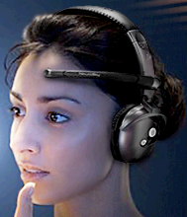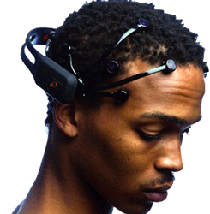
图1.1 两种简易脑电波获取设备，左(Neurosky公司，199美金)，右(Emotiv公司，299美金)
在对某些类型的游戏控制方面，脑电波设备也比体感设备更有优势。比如，用体感设备玩射击游戏时，对转动方向的控制很不方便，脑波控制器就能很好地解决这一问题。同时，这种控制方式在玩游戏的同时，还能让玩家的大脑得到更高强度的锻炼。

1.2 目的意义
首先游戏是一门艺术，它是通过交互的手段，将设计者想表达的思想传达给玩家。在课题作品中，我们同样加入了情节元素，通过这种交互的手段，将我们设计的剧情展示给玩家，这同时也是将我们想表达的思想通过情节的展示传达给玩家。
其次每个人都需要娱乐，如果把人的生活分为两个部分，在求生存之外，剩下的部分就是娱乐。游戏能够提供娱乐，它可以让人在辛苦的工作和学习之后，暂时“逃离”日常生活的例行公事。本课题就是在此背景下研发的一款3D动作游戏，为玩家在工作和学习之余可以带来新鲜和刺激感，这也是游戏最主要的精华所在。
本游戏使用脑波控制器进行交互。之所以尝试这种新的技术，是希望能为游戏的交互方式提供一种新的选择，让游戏的乐趣更加丰富，使数字娱乐迈向一个新的领域。

1.3 论文的组织结构
本文将从课题背景、游戏相关SDK的设计、游戏的总体设计、游戏的实现等多方面来对游戏进行介绍，后续章节的内容组织如下：
第2章：本课题使用到的技术以及理论基础的介绍说明。介绍了本课题中使用的几个关键技术的说明：OpenGL图形接口、脑电波控制技术、游戏引擎、关键帧动画、Lua与相关工具、骨骼动画。
第3章：游戏需求分析和系统设计。游戏需求分析，介绍了游戏的功能与玩家能够在游戏中获得的体验。系统设计针对游戏主体架构的设计、游戏框架中的各个层和它们的具体模块等方面来进行详细的介绍说明。
第4章：系统实现。介绍本游戏中使用的自主开发的游戏引擎（Attempt-尝试）的实现进行介绍说明，游戏逻辑和动作编辑器的具体实现也在本章中详细介绍。
第5章：对论文工作做出总结，归纳整理出项目研究的优点和不足，并对今后的进一步工作做出设想和展望。

第2章 相关技术和理论基础

2.1 OpenGL图形接口
OpenGL实际上是一种图形与硬件的接口。它包括了120个图形函数，开发者可以用这些函数来建立三维模型和进行三维实时交互。与其他图形程序设计接口不同，OpenGL提供了十分清晰明了的图形函数，因此初学的程序设计员也能利用OpenGL的图形处理能力和1670万种色彩的调色板很快地设计出三维图形以及三维交互软件。OpenGL强有力的图形函数不要求开发者把三维物体模型的数据写成固定的数据格式，这样开发者不但可以直接使用自己的数据，而且可以利用其他不同格式的数据源。这种灵活性极大地节省了开发者的时间，提高了软件开发效益。长期以来，从事三维图形开发的技术人员都不得不在自己的程序中编写矩阵变换、外部设备访问等函数，这样为调制这些与自己的软件开发目标关系并不十分密切的函数费脑筋，而OpenGL正是提供一种直观的编程环境，它提供的一系列函数大大地简化了三维图形程序^{[1]}。
着色描述语言是用来编写一种称为着色器(Shader)的着色程序。实时的着色器程序可以在图形硬件的GPU上运行，执行由用户编写的自定义的着色程序，用来指定一个顶点或像素的渲染方式。着色器程序可以分为顶点着色程序和像素着色程序两种，在OpenGL中，像素着色程序被称为片元(Fragment)着色程序。它们分别替代在渲染管道中的顶点处理阶段和像素处理阶段的工作^{[2-3]}。
由于OpenGL提供了非常丰富的图形功能，我们决定采用这种API。另外还有一个优点，就是日后如果想要移植到其他平台，工作量也会大大减少。

2.2 脑电波控制技术
大脑在安静和积极思维两种功能状态下，其自发脑电均表现出明显的非高斯特性，脑电信号中各种分量之间不同程度上发生平方相位藕合现象，说明脑电是一种非常复杂的非高斯随机过程故采用高阶谱技术处理各种脑电信号，可以获得更多有关脑功能状态的有价值信息。虽然目前关于脑电双谱结构的生理意义并无完全一致的看法，但脑电波的双谱分析可以为我们今后深入了解脑电波隐含的各种信息提供一个新的研究角度，以进一步了解大脑的功能。特别是在精神医学领域中，精神障碍患者的脑电图和脑电地形图与正常人相比没有特异性的改变，使用双谱分析方法研究精神障碍患者的自发脑电波，有可能提取出既往分析方法无法显示的信息^{[4]}。这就是脑电波控制技术原理。
脑电波控制也叫做意念控制。“意念”操控，是利用人类的脑波操控，相关的科学研究已经超过半个世纪。通俗地讲，人类在进行各项生理活动时都在放电。心脏跳动时会产生1～2毫伏的电压，眼睛开闭会产生5～6毫伏的电压，而思考问题时大脑会产生0.2～1毫伏的电压。如果用科学仪器测量大脑的电位活动，那么在荧幕上就会显示出波浪一样的图形，这就是“脑波”。脑波活动具有一定的规律性特征，和大脑的意识存在某种程度的对应关系。人在兴奋、紧张、昏迷等不同状态之下，脑电波的频率会有明显的不同，约在1～40赫兹之间，依照不同的频率，脑波又被进一步分为α、β、δ、θ波。当人在一定的压力之下精神高度集中时，脑波的频率在12～38赫兹之间，这个波段被称为β波，是“意识”层面的脑波；当人注意力下降，处于放松状态时，脑波的频率会下降到8～12赫兹，这被称为α波；进入睡眠状态后，脑波频率进一步下降，被分为θ波（4～8赫兹）和δ波（0.5～4赫兹），它们分别反映的是人在“潜意识”和“无意识”阶段的状态。正是因为脑波具有这种随着情绪波动而变化的特性，人类对于脑波的开发利用成为了可能。电影《阿凡达》中所展现的实际上是一种叫做脑机接口的技术（Brain-Computer Interface，简称BCI），是指在人脑与计算机等外部设备之间建立直接的连接通路。通过对于脑电信息的分析解读，将其进一步转化为相应的动作，这就是用“意念”操控物体的基本原理。
在本课题中，我们使用的是Neurosky公司一款MindWave Mobile耳机作为开发设备。MindWave Mobile耳机与电脑相连，可监测人的大脑活动。它可以安全的测量人的脑电信号，监测人在算数、记忆及图形排列应用时的专注水平，人在休息时表现出来的放松水平，以及人是否在眨眼。

2.3 游戏引擎
“游戏引擎（Game Engine）”这个术语在20世纪90年代中期形成，与第一人称射击游戏（First-Person Shooter，FPS）如id Software公司非常受欢迎的游戏《毁灭战士（Doom）》有关。《毁灭战士》的软件架构相当清楚地划分成核心软件组件（如三维图形渲染系统、碰撞检测系统和音频系统等）、 美术资产（art asset）、 游戏世界、构成玩家游戏体验的游戏规则（rule of play）。这么划分是很有价值的，若另一个开发商取得这类游戏的授权，只要制作新的美术、关卡布局、武器、角色、载具、游戏规则等，对引擎软件做出很少的修改，就可以把游戏打造成新产品。 这一划分也引发mod社区的兴起。mod是指，一些特殊游戏玩家组成的小组，或小规模的独立游戏工作室，利用原开发商提供的工具箱修改现有的游戏，从而创作出新的游戏。在20世纪90年代末，一些游戏，如《雷神之锤III竞技场（Quake III Arena）》和《虚幻（Unreal）》，在设计时就照顾到复用性和mod。使用脚本语言，譬如id公司的Quake，可以非常方便地定制引擎。而且，游戏工作室对外授权引擎，己成为第二个可行的收入来源。今天，游戏开发者可以取得一个游戏引擎的授权，复用其中大部分关键软件组件去制作游戏。虽然这个做法还要开发一些定制软件工程，但己经比工作室独力开发所有的核心软件组件经济得多。
通常在某种程度上游戏引擎是为某游戏类型（genre）而设的。例如，为两人在拳击台上格斗而设计的游戏引擎，有别于大型多人在线游戏（MMOG）、 第一人称射击（FPS）或实时策略游戏（RTS）引擎。可是，各种引擎也有很大的重叠部分，例如，无论是什么类型的三维游戏，都需要某形式的低阶用户输入（如从游戏于柄/键盘/鼠标）、某形式的三维网格渲染、某形式的平视显示器（heads-up display，HUD）（包括渲染不同字体的文本）、 强大的音频系统等^{[5]}。
工欲善其事，必先利其器。在游戏开发中，游戏引擎的好坏甚至可以在某种程度上决定游戏的最终品质，因此我们决定自己开发一个简单的游戏引擎。

2.4 关键帧动画
计算机动画术语，帧——就是动画中最小单位的单幅影像画面，相当于电影胶片上的每一格镜头。在动画软件的时间轴上帧表现为一格或一个标记。关键帧相当于二维动画中的原画。指角色或者物体运动或变化中的关键动作所处的那一帧。关键帧与关键帧之间的动画可以由软件来创建，叫做过渡帧或者中间帧^{[6-7]}。我们会在骨骼编辑器中使用关键帧动画的原理的技术来创建、编辑和保存角色骨骼动画。

2.5 Lua与相关工具
Lua 是一种小巧的脚本语言，并且很容易嵌入其它语言中使用的语言，可以用来实现可配置性、可扩展性^{[8]}。对于游戏开发而言，Lua是较好的选择，其设计的核心目标是可扩展性，因此在最初设计时就考虑到要能够集成在大型应用中^{[9]}。为了能够在Lua环境中使用我们自己编写的C++类和函数，我们使用tolua++工具来自动生成Lua的接口，tolua++是一种第三方的软件包，可以为Lua提供面向对象的特性，这样我们就可以使用Lua来编写使用C++语言库的脚本文件^{[10]}。

2.6 骨骼动画
从本质上来讲，所有的3D角色动画系统都是基于一种逻辑，就是用一定的方法去改变网格顶点的位置，只是具体改变的方法不同而已。骨骼动画也是一样的。 骨骼动画的基本原理就是首先控制各个骨骼和关节，再使附着在上面的蒙皮与其匹配^{[11]}。骨骼动画的定义和实现，在我们开发的骨骼编辑器中会体现出来。

第3章 游戏需求分析及设计

3.1 游戏需求分析
《皮影戏之龙宫取宝》这一游戏的制作目的是为是让玩家能够更多的了解我国的经典文献《西游记》，而采用皮影戏这种风格来作为游戏的表现是希望以一种别样的、独特风格来让玩家体验中国传统文化的魅力。

3.1.1 游戏类型
表3.1中的内容是对于游戏类型的总体概览。
表3.1 《皮影戏之龙宫取宝》游戏类型
游戏种类 | 横版动作
游戏视角 | 第三人称
场景比例 | 卡通
渲染模式 | 全3D渲染
艺术风格 | 皮影戏
游戏环境 | 单机游戏

3.1.2 游戏目的
随着科技不断的进步，越来越多的新兴科技加入到游戏的设计当中，而在当下，意念控制作为其中的一员，我们正在尝试它与游戏相结合一个方式。在传统的游戏当中添加意念控制，让大脑使用简单、快捷的方式来实现与游戏之间的交互。而在游戏当中加入一些意念控制的操作，使得玩家根据游戏要求来对大脑活动：放松、集中注意力等方面的控制，来提高玩家对意念的控制能力。因为游戏的本身就是为了来训练某一项相关技能而存在的。

3.1.3 游戏的可玩性
游戏可玩性（Gameplay），体现游戏的所有内在成分对玩家体验的影响，而成份可以包括游戏规则、游戏与玩家的互动性、游戏的挑战性及通关难度等，也就是“玩家做什么”。游戏可玩性是以直接获得快感为主要目的，且必须有主体参与互动的活动。这个定义说明了游戏的两个最基本的特性：
- 以直接获得快感（包括生理和心理的愉悦）为主要目的。
- 主体参与互动^{[12]}。
一般意义上，高度可玩性，就是指玩家有各种各样的事情可做。而游戏的可玩性是不会受游戏的画面美工，背景音乐及声效的评价影响。在本游戏中，可玩性主要由以下几方面来体现：
1. 崭新的交互方式-意念控制
在本游戏当中，我们在游戏中添加了一些需要意念控制的场景。比如：在一个不断产生着泡沫的场景中，我们需要通过提高专注度来减少场景中泡沫的产生数量。在某一些招式当中，我们需要读取用户的一些脑波数据来修改技能的伤害或效果。
2. 横版动作模式
横版动作游戏并需要用户调整自身的视角，对于视角的变化并不会很剧烈，并且操作简单。玩家需要控制主角-孙悟空来完成关卡通关所需要的条件。

3.1.4 运行环境
本游戏需要使用到可编程流水线，所以需要支持OpenGL 3.1以上的版本的支持。表3.2列出了《皮影戏之龙宫取宝》对运行环境的具体要求。
表3.2 《皮影戏之龙宫取宝》游戏运行环境
硬件平台 | 个人计算机一台
硬件配置 | Intel 奔腾4 2.2GHz或以上处理器
硬件配置 | 1GB以上物理内存
硬件配置 | 具有顶点着色与像素着色能力并具备256MB显存及以上的3D显卡，如ATI Radeon HD 4670
硬件配置 | 100MB以上硬盘空间
操作系统 | Windows XP、 Windows Vista、 Window 7
软件配置 | OpenGL 3.1或以上版本
外设 | 键盘、鼠标、声音输出、显示器
其他 | 800*600以上桌面分辨率

3.1.5 游戏机制
在游戏中，玩家可以用脑波控制器和键盘与游戏互动。故事发生在海底龙宫，玩家必须控制孙悟空到那里去寻找定海神针金箍棒，首先悟空需要挥动一些常规的武器，这时玩家就要用脑波控制器集中注意力，游戏才能够继续进行下去。随着游戏继续进行，难度将会越来越大，对玩家的要求也会越来越高。在尝试了几件武器之后，悟空终于拿到金箍棒，这时他还需要击败前来阻止他的虾兵蟹将才能逃脱。此时游戏将进入战斗模式，玩家可以用键盘操作角色攻击敌人。角色和敌人都有生命值设定，以屏幕中的血量条显示出来，如果角色生命值完全损失，游戏将会结束。

3.2 游戏主体架构
游戏主体架构分为两层：游戏引擎和游戏逻辑层。游戏引擎负责游戏底层的事务处理，并协助游戏逻辑层对资源对象进行管理。游戏的逻辑层主要实现游戏的核心和玩法。
游戏主体架构如图3.1所示：
游戏逻辑层
角色
场景
UI
游戏引擎
平台相关
基本模块
渲染管理
脚本模块
场景管理
资源管理
输入输出模块
OpenGL、C++
平台相关
图3.1 游戏总结构图

3.3 游戏引擎框架
游戏的底层框架按照功能可分为七大部分：平台相关模块、基础模块、渲染管理、脚本模块、场景管理、资源管理、输入输出。每个模块下又有若干个子模块，分别实现更加专一的功能。平台模块下的内容决定了程序的运行环境，这些都是实现游戏能运行的最基本，也是最重要的部分，其中包含了游戏程序的生命周期的控制、事件处理机制、OpenGL环境的创建等。场景管理模块负责处理游戏各个对象节点的显示和变换等工作。渲染模块则负责游戏的3D渲染状态的控制。资源管理模块的作用是管理游戏中的纹理、模型、动作等资源。输入输出模块则负责游戏交互数据的处理。脚本模块负责C++与Lua之间的通信。

3.4 基础模块

3.4.1 基本对象
- 矩阵管理（MatrixStack）
矩阵是游戏编程中经常是用到了一个数据结构，主要是为了方便处理图形的变换问题。一个模型，在美术创建它的时候，使用的自身坐标系（一般是建在原点坐标），而在在游戏的世界中时不可能把所有的模型和对象都放置在原点坐标，也不可能让美术在创建模型的时候就按照模型在游戏中的位置来创。因此，我们显示模型的时候就需要在对它进行相应的变换处理：如平移、缩放、旋转等。使得模型或对象显示在游戏中的相应位置。但是在游戏中，我们可能需要用到多个矩阵变换换才能达到我们目的，所以需要一个根据矩阵的自身特点来设计一个数据结构，用来管理矩阵变换的管理。它需要有以下功能：添加矩阵、删除矩阵、获取当前的变换矩阵。
- 根类（Object）
Object类是游戏中大部分类的基类，它提供了引用计数机制，解决对象在多处存在引用时的内存管理问题，在引用计数为0的情况下会自动释放内存资源，并且移除对象在脚本语言中的引用。提供了内存自动管理机制的入口，解决了创建对象后，在没有其他对象对该对象进行引用时，在该帧结束的时候自动释放掉该对象的内存。

3.4.2 日志模块
日志模块负责对游戏状态的显示，负责记录游戏系统的行为，并按规范的格式显示出来。日志模块将游戏运行的状态表示出来，使得游戏开发者能够从当中了解游戏在运行过程中的状态信息和检测排查游戏中的bug。
日志模块提供跟踪（Trace）、调试（Debug）、信息（Info）、警报（Warn）和错误（Error）的输出和管理。并可以设置系统到底输出哪一些日志信息，而不输出哪一些。日志等级设置如下：错误 > 警报 > 信息 > 调试 > 跟踪。如果设置了输出的最低等级为警报，则信息、调试、跟踪这三个等级的日志信息不回显示。

3.4.3 消息模块
在游戏的运行过程中，不同对象之间不可避免的会需要交换一些必要的信息，比如：对象A发生了一些状态的变化，它需要通知对象B使得对象B做出相应的操作。在传统中，对象B可以向A提供一个回调函数，使得对象A可以通过回调来实现与B的信息沟通。但在不同模块间使用时并不方便，并且维护麻烦。因此我们需要一个消息系统来负责对象之间的消息处理，构建一条快捷方便的“消息传输网络”。
在本引擎中，消息系统由3部分组成：消息井、消息对象、消息处理对象。结构图如下：
消息井
已经注册的消息
消息处理对象3
消息处理对象2
游戏退出消息
自定义消息
消息对象1
消息类型
图3.2 消息系统结构图

3.4.4 调度模块
在游戏运行时，我们不但存在着对象与对象之间的消息传递，同样也存在对象和一些非对象之间的消息传递，如：对象对于时间流动的一个响应。在底层架构中我们单独将时间变化消息独立出来，并对它进行一定的优化，从而得到了调度模块。
调度模块是类似于消息系统的一个回调模块，它会在每一帧的时候计算其保存的调度模块，如果时间到了则会激活其调度事件。调度模块由三部分组成：
- 调度模块
调度模块其实是一个管理对象，负责调度时间点的注册、更新和销毁。游戏目标调度模块注册一个调度时间点的时候，如果注册成功，调度模块会放回一个注册ID给游戏对象，而游戏对象则通过这个注册ID向调度模块控制所注册的调度时间点的状态。当需要取消这个调度时间点的时候也需要通过这个注册ID来取消。
- 调度时间点
每一个调度时间点负责管理一个相应的调度事件，是调度事件的管理者，调度时间通过设置，可以实现以下的调度方式：1）延时调度，注册了一段时间后再激活该时间。2）周期调度，每过固定的时间就激活调度事件。3）调度固定的次数，每个调度时间点调度了固定的次数后就销毁，对该事件的调度将不再继续。
- 调度事件
调度事件是一种回调函数对象，对于不同的调度目标，它可以通过不同的适配器来统一处理，目前而言，我们只需要基于基本对象Object的派生类的成员函数回调和Lua脚本中的函数回调。

3.5 渲染管理
渲染管理负责管理在OpenGL渲染中使用的各种资源或对象，管理当前的渲染环境，为游戏提供快捷方便的渲染流程。在本游戏引擎的设计当中，我们以OpenGL的底层渲染接口为基础，扩充了对于着色器、光源及光源管理和摄像机的接口，使得游戏的渲染的变得更为方便简洁。

3.5.1 光源及光源管理
在3D渲染中，我们有时候会需要模拟现实中的光影效果，例如使用常见的光照模型——Phone模型进行光照计算。我们就可以根据需要添加支持的光源类型和修改光源数量来满足游戏场景表现需求。而在不同的着色器当中，支持的光源数量不一样，同样是我们需要注意的问题。
本游戏引擎支持3种不同的光源：点光源、方向光和聚光灯。而在光源管理当中，我们可以添加任意数量和种类的光源。当需要被渲染的对象被传递给OpenGL时，需要根据着色器对不同类型光源的支持来赋值。

3.5.2 着色器
着色器（shader）应用于计算机图形学领域，指一组供计算机图形资源在执行渲染任务时使用的指令。程序员将着色器应用于图形处理器（GPU）的可编程流水线，来实现三维应用程序。这样的图形处理器有别于传统的固定流水线处理器，为GPU编程带来更高的灵活性和适应性。由于OpenGL只提供了最基本的着色器操作，因此我们需要自己设计一个着色器类，提供以下这些接口：
- 更方便的着色器创建方法，用户只需要提供文件名即可获得相应的着色器对象。
- 根据统一的标志就可以获取Attribute变量和Uniform变量在着色器当中的位置。
- 添加着色器对于光源的支持情况，在光源管理中需要知道该着色器支持的光源情况才可以传递相应数量的光源对象，否则可能会造成对象的混乱。

3.5.3 摄像机
摄像机在游戏引擎中主要提供投影矩阵和摄像机的变换矩阵，由于在游戏中的某些动作需要摄像机进行变换操作，所以我们需要其对象提供一些变换的接口，如：平移、旋转、环绕等操作。

3.5.4 OpenGL的状态管理
在使用OpenGL进行渲染时，我们需要频繁的使用一些游戏资源，如：在模拟光照效果的时候，我们每一个需要渲染的对象，都需要使用同一个着色器对象、相同的光源信息和相同的投影矩阵等。而我们如果在每一个需要渲染的节点上都保存着一些信息，则会造成内存的大量浪费，而且维护起来极为麻烦。所以我们需要一个对象来保存和管理这些在渲染过程中需要使用的对象信息，在我们需要使用的时候可以快速的查询，在修改的时候也简单方便。
所以我们需要设计一个OpenGL的状态管理类来保存当前游戏场景的摄像机信息、光源信息、变换矩阵栈、OpenGL视图、当前着色器的队列等。

3.6 场景管理
游戏中，我们需要构建一个虚拟世界来供玩家们进行冒险，这些虚拟世界不管是2D的还是3D的，我们都需要对每一个在虚拟世界中的显示对象进行管理。在本引擎中，我们使用树形结构来管理游戏场景，对于每一个场景来说，都存在一个根节点，除了根节点外，所有在场景中显示的对象或节点都存在且只有一个父亲节点，并且都在同一棵树上。采用树形管理可以更加方便的对游戏场景进行管理，当前节点只需要管理自身在父亲节点坐标系中的相对位置，而不用注意自身在整个虚拟世界中的绝对位置，当我们对某一个节点进行变换，同时也是对这个节点代表的整个分支进行变换，就像你舞动一根树枝的时候，树枝上的叶子也会随着一起摇动。
所以我们需要设计一种树形的数据结构来处理，该结构需要提供以下功能：
1）除了根节点外每个节点只能有一个父亲节点，但可以有任意多个孩子节点。
2）在渲染该节点的时候，也会渲染该节点的所有孩子节点。
3）能对节点进行变换操作。
4）可以获取该根节点到当前节点的所有变换。
5）可以对其显示状态进行控制。
6）当前节点相对虚拟世界的变换等于根节点到当前节点所有变换相乘。

3.7 资源管理
资源管理是引擎中负责游戏资源管理的重要模块，负责游戏资源的创建和管理。对于游戏中的不同资源，资源管理器主要分为5种，分别为：文件管理、纹理对象管理、着色器管理、模型和基本对象的管理。

3.7.1 文件管理
游戏设计当中，不同的平台对于程序的资源存放路径可能不同，对于游戏本身也可能同时使用不同目录下的游戏资源，而在游戏编程的过程中，我们就需要根据不同的情况来确定文件的具体位置，这使得游戏对于资源的获取变得极为困难和麻烦。所以我们需要一个文件管理模块，来提供一下这些功能：
- 把一些文件的路径添加到里面，当我们需要读取相应的文件时，它能够从已经保存的文件中检索和返回文件句柄，供游戏的其它地方使用。
- 获取对应文件的内容，返回字符数组。
- 获取某一文件的绝对路径。

3.7.2 纹理对象的管理
在游戏的渲染中，我们为了获得更加真实的渲染效果，我们通常会使用纹理贴图。纹理是一种能够应用到场景中的三角形上的图形数据，它通过带滤波功能的纹理单元填充到实心区域。在OpenGL中，纹理一般是作为只读资源，在程序将纹理数据传输到GPU上之后是不会修改的，但是根据纹理的大小占用GPU的内存资源，所以我们需要根据纹理的这个属性来对纹理管理进行优化。
在纹理对象的管理中，提供一下这些功能：
- 根据纹理的文件名来获取纹理对象。
- 纹理对象的管理需要存放到全局信息当中，这样统一的管理才可以确保在游戏运行当中不存在相同的纹理对象被创建多次的情况。
- 如果纹理被释放掉，应该通知纹理管理器，将其索引值置为无效。

3.7.3 着色器对象的管理
着色器也是在游戏渲染中经常使用到的一个资源对象，用来实现不同的渲染效果。在游戏引擎中，我们需要一个可以管理不同着色器对象的工具，它可以添加着色器对象，并且可以在程序中的不同地方获取特定的着色器对象。

3.7.4 模型
游戏在表现游戏场景时会使用一些已经构建好的几何模型或是在表现游戏角色动作的时候需要动作模型。这些资源并不是游戏代码中的，我们需要在游戏的运行过程中，通过解析资源文件来得到模型或是动作。对于本游戏引擎，我们主要支持以下2种模型类型：
- Obj文件（一种标准3D模型文件格式）。
- vds文件（自主开发的动作帧文件格式）。

3.7.5 基本对象的内存管理
在游戏的运行过程中，我们需要频繁地创建游戏的基本对象，而我们大部分的游戏对象是通过指针进行操作的，这就会导致游戏开发者在游戏的开发过程中，遗忘掉一些对象指针，并没有对其进行释放操作，造成内存垃圾。在本游戏引擎当中，引擎内的对象采用了引用计数器来对对象进行内存管理。但是在对象创建时，我们可能无法马上对其进行引用计数的操作，更不应删除对象。所以我们需要一个对象来对所有当前帧创建的对象进行管理，让其在当前帧不被删除。在当前帧结束的时候，没有被游戏其它对象引用的对象将会被删除。

3.8 输入输出
输入输出模块用于获取游戏中与玩家交互的信息，主要是玩家在使用键盘或脑波设备时，我们获取设备的当前状态，从而判断玩家所进行的操作。在本游戏引擎中，支持2种设备控制：键盘控制和意念控制。

3.8.1 键盘输入
键盘是PC游戏中重要的输入方式，一般具有104个按键，在每个按键具有按下和弹起两种状态。由于不同的操作系统提供的按键接口不同，我们需要对其进行统一处理，我们为每一个按键定义一个特定的标识符，我们在游戏中如果需要获取某一个按键的状态信息，则需要通过按键的标识符来获取。

3.8.2 脑波输入
意念控制是基于Neurosky公司提供的Developer Tools 2.1 接口进行开发的。在官方提供的应用程序接口（API）中，提供了与脑电波设备建立连接的接口、获取脑电波数据的接口、获取分析之后的脑电波数据的接口和释放脑电波设备连接的接口。
在游戏程序当中，我们需要一个脑电波设备的管理对象，为游戏的其它地方提供一下这些功能：
- 创建并连接脑电波设备。
- 读取脑电波设备检测到的脑波数据，并对它进行分析。
- 游戏的开发者可以获取特定的数据值，如注意力的强度、冥想值的强度和眨眼的强度。
- 释放与脑电波设备建立的连接。

3.9 平台相关模块
“使用游戏引擎可以使得游戏的开发和移植更加的方便”，其中移植方便便是由平台相关模块来实现的。对于不同的平台，他们往往提供不同的操作系统接口，游戏程序生命周期和时事件系统。我们需要对不同的平台做出具体的实现，使得游戏开发者在不同平台间的移植变得方便快捷。

3.9.1 游戏程序的创建及系统事件处理
游戏的生命周期是从游戏进程的创建开始，到进程的结束为止。在不同的平台我们需要遵守其定制的规则，从而实现对于程序的创建和其生命运行周期的管理。
在本模块中，我们需要提供一下这些功能：
- 创建游戏程序，并初始化窗口环境。
- 对平台的事件做出响应。
- 提供游戏程序的退出接口。

3.9.2 OpenGL环境的创建
在程序创建的时候，系统并不会创建OpenGL的窗口，而游戏引擎采用的是OpenGL图形接口，所以我们需要创建具有OpenGL环境的程序窗口来渲染我们的游戏。对于OpenGL环境，我们需要满足以下要求：
- 支持OpenGL3.1以上。
- 支持双缓冲。
- 支持32位的颜色显示。
- 支持深度缓存。

3.10 脚本模块
脚本系统能为游戏提供在不修改C++代码的情况的实现游戏的逻辑处理的功能。在游戏中，我们使用指定的语法编写一些逻辑处理函数，并保存为文本格式，这个文件就叫做脚本文件，可以在游戏运行的过程中动态的加载并执行。在现有的技术下，Lua不仅能够调用注册到的Lua的静态函数之外，通过一些工具的处理我们也可以方便的访问C++类的成员函数，使得游戏变得更灵活强大且极具扩展性。
在本游戏引擎当中脚本模块是提供C++与脚本语言通信的一个模块系统，我们只需要提供C++与Lua脚本语言之间的通信模块就可以了，它主要负责两个方面：
- 在C++环境中Lua脚本中的函数和变量。
- 在Lua脚本中，我们能调用C/C++的接口。

3.11 骨骼动画编辑器的设计
本游戏是一个动作游戏，为了实现游戏中角色动作的导入，我们决定创建一个骨骼动画编辑器。
编辑器包含绘图区域和编辑区域，功能为新建节点，组成骨骼并保存关键帧以记录骨骼动画。场景中每次可以编辑一个角色的动作，使用者可以对每一帧中每一个节点的位置进行删除和修改，制作过程中可以播放已完成的骨骼帧动画，制作完成后以.vds文件格式读入到游戏主程序。
骨骼编辑器应具有以下功能：
1. 可以用节点相连的方式新建一个角色的骨骼模型。
2. 在一个关键帧中，使用鼠标对骨骼的各个关节进行控制，从而达到每一帧的人物能够做出不同的动作。
3. 可以在两帧中插入关键帧以让动作变得更加流畅。
4. 骨骼的文件保存为fds格式，编辑器可以读取此格式文件并继续编辑。
5. 输出到游戏中的动作不再是骨骼动画而是帧动画，格式为vds，可以在游戏主程序中直接读取。
骨骼编辑器的设计分为三大模块：主窗口，按键区和工作控件，功能如下：
- 主窗口：
程序的入口，负责处理程序逻辑和数据，并把消息传递给工作空间，使其能够实时刷新并显示相应的内容，如鼠标指针点击骨骼的某一结点之后，节点会根据鼠标的位置，在以其父节点为圆心的圆周轨迹上移动。
- 按键区：
按键区负责转换程序不同功能，例如打开，保存和编辑文件等操作。当相应的按键被按下，会向主窗口发送相应的按键消息，主窗口处理按键消息并修改当前的编辑状态。
- 工作空间：
工作空间的主要作用是显示角色的骨骼，在编辑模式下，可以根据鼠标的状态实时创建和删除关键帧以及关键帧中的节点。在演示模式下，角色的骨骼节点会自动根据每两帧关键帧之间的相对偏移量做出移动，用户可以根据演示重新修改或保存文件。
编辑器总体设计如下图：
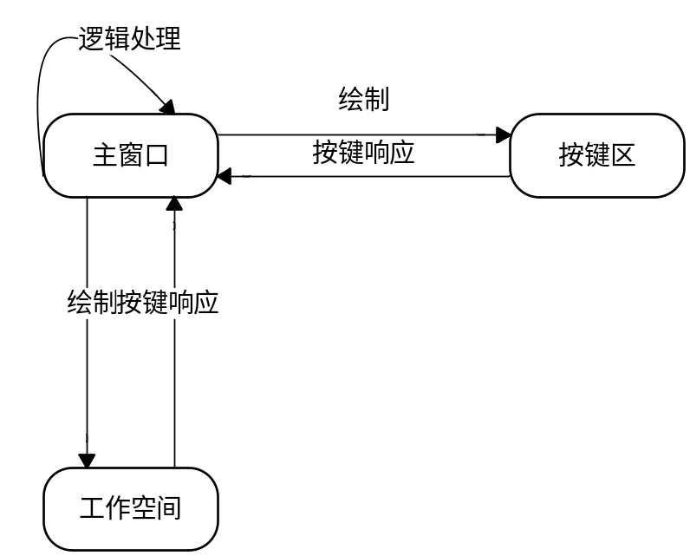
图3.3 骨骼编辑器总体设计

3.12 游戏逻辑的设计
由于在游戏引擎中已经负责处理了大量的底层工作。因此，对于游戏逻辑的设计，我们只需要关心如何能让游戏更加合理的运行。
游戏逻辑分为游戏开始、游戏循环和游戏结束三个主要的部分。
在程序开始执行时，我们要创建一个游戏场景。在游戏场景中，有非常多的元素，例如摄像机、光源、材质、精灵对象以及各种UI。在窗口显示内容之前，我们先要在场景中对上述对象进行初始化。
初始化完成之后，在游戏主循环中，可以对每一帧的逻辑进行处理。这个时候，我们要对所有在每一帧中更新状态的精灵对象，包括场景中所有能够互动的物体，创建独立的更新逻辑，例如输入输出和事件处理。再将他们的更新逻辑添加到游戏主循环中。这样，游戏就可以动起来了。
游戏结束的过程是一个统称，因为游戏是由一个个场景组成的，在场景要被撤销的时候，需要对场景中的所有对象进行相关的操作。由于游戏引擎中已经集成了相关功能，在逻辑设计中不需要太关心实现细节，资源管理器会自动对场景中的对象进行管理，直接对场景进行转换或撤销即可。
游戏开场的流程：
游戏开场时，首先玩家看到的是两张窗帘和舞台，旁边有许多观众等着皮影戏开场，场景中还有缓缓升起的气泡以衬托海底龙宫的氛围。在按下开始游戏的按键以后，镜头开始向前拉近，观众也开始向两边移动到镜头以外。玩家要使用脑电波控制器，集中注意力，到达一定的程度后，窗帘就会缓缓向两边拉开。拉开窗帘之后，就会正式进入可操作的游戏模式。
在游戏操作中，游戏的主角——孙悟空会正式登场，玩家需要集中注意力，悟空就会舞动手中的武器，每次成功挥舞一把武器，悟空都会更换下一把更加难以操作的武器继续尝试，对玩家的挑战也会越来越大。在挥舞完最后一件武器后，悟空会获得他最终想要的武器——金箍棒。但此时，龙宫里面的虾兵蟹将会来阻止他离开，此时可以用键盘操作，玩家需要战胜这些敌人，才能够获得最终胜利。

第4章 系统实现

4.1 游戏引擎的实现
本节介绍了游戏引擎中主要模块的实现方法。

4.1.1 基础模块

4.1.1.1 基本对象
- 根类（Object）是整个游戏引擎的基类，其类的主要设计如图4.1所示:
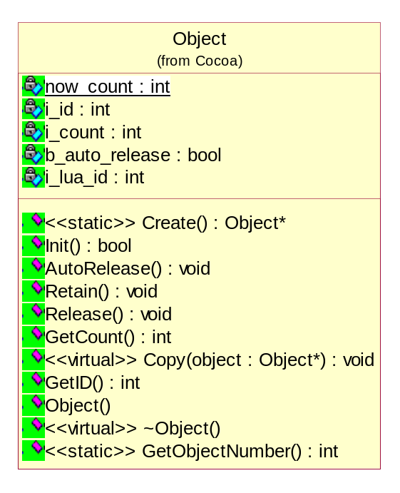
图4.1 Object对象类图
重要属性说明：
- now_count：Object类的静态属性，用于统计当前一共创建了多少个Object和Object的派生对象。
- i_id：Object对象的ID标志，每个Object对象具有唯一的ID标志。
- i_count：引用计数器，对象创建时，其引用计数器为1，当引用计数器为0时将会释放对象。
- i_lua_id：Lua环境引用Object对象时创建的句柄。
- b_auto_release：标记该对象是否托管到对象的自动回收器中。
重要接口说明：
- Create()：用于创建一个Object对象的实例，并获得指针引用。Object对象及Object的派生类的Create流程一般如图4.2所示：
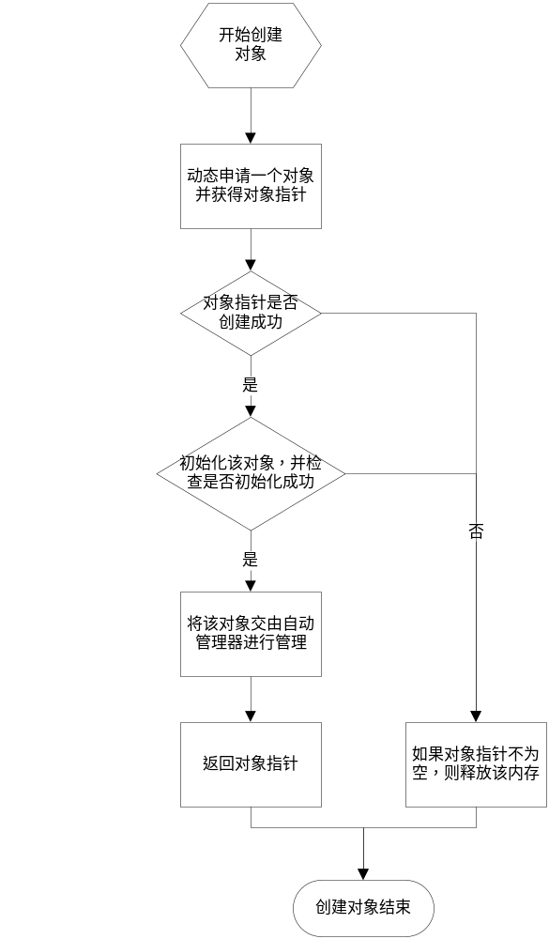
图4.2 Object类的Create流程图

- AutoRelease()：将对象交由对象内存管理器自动释放。
- Release()：引用计数器-1。
- Retain()：引用计数器+1。
- Copy()：用于对象的复制，本游戏引擎不建议开发者使用“=”号符来实现对象的拷贝。
- GetCount()：获取对象的引用计数。

2. 矩阵管理（MatrixStack）主要用于矩阵变换的矩阵管理，每添加一个变换矩阵，都会与之前的变换矩阵相乘，从而确保栈顶的矩阵为最新的变换矩阵，其类的具体设计如图4.3所示：
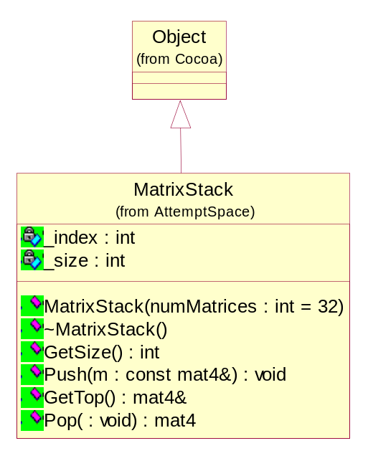
图4.3 MatrixStack类图
重要属性说明：
- _index: 标记当前的矩阵栈的栈顶处在什么位置。
- _size: 当前矩阵栈的容量最大值。
重要参数说明：
- Push()：将矩阵入栈，并与当前栈顶的矩阵相乘，作为新的栈顶。
- Pop()：将栈顶矩阵出栈，如果当前的栈顶索引为1，则不出栈，因为栈底是单位矩阵不需要出栈。

4.1.1.2 日志模块
日志模块的具体设计如图4.4所示。
重要属性说明：
- LogLeve枚举：是表示不同日志等级。
- leve_：表示当前日志系统所输出日志的最低等级，如果值为LOG_MAX表示输出所有优先级的日志信息，如果其值为LOG_OFF表示关闭日志系统的输入，此时将不会有任何的日志信息打印。
重要的函数说明：
- Set/GetLeve()：设置和获取当前的日志输出等级。
- Trace()：打印优先级为Trace的日志信息。
- Debug()：打印优先级为Debug的日志消息。
- Info()：打印优先级为Info的日志消息。
- Warn()：打印优先级为Warn的日志消息。
- Error()：打印优先级为Error的日志消息。
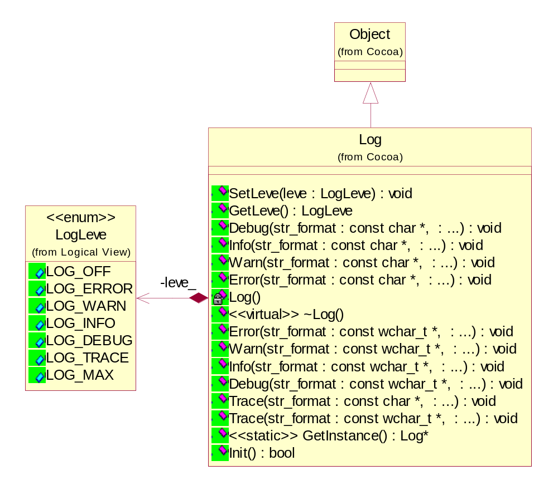
图4.4 日志模块的实现

4.1.1.3 消息系统
消息系统是由多个部分组成的，其总体的设计如图4.5所示：
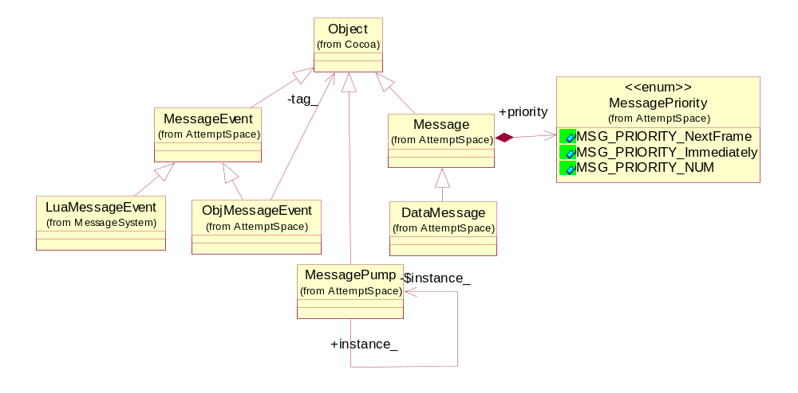
图4.5 消息系统的总体设计
1. 消息对象是消息系统当中，消息的主要载体。其详细设计如图4.6所示。
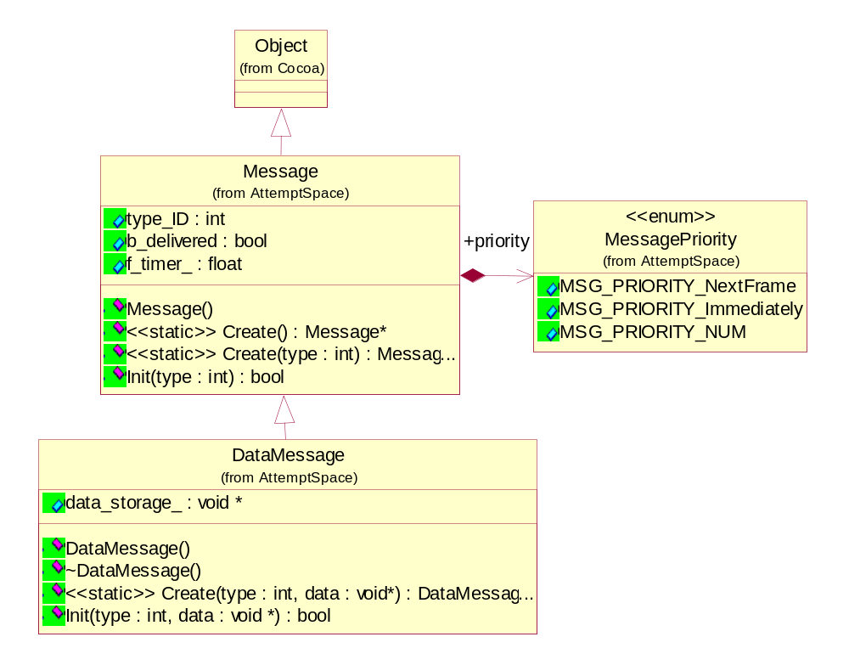
图4.6 Message及DataMessage类图
重要属性说明：
- type_ID：表示该消息的类型。
- b_delivered：标记该消息是否被处理过了。
- f_timer_：消息的延时触发计时器。
- priority：表示消息处理的优先级。如果值为MSG_PRIORITY_NextFrame表示消息下一帧的时候再处理。如果值为MSG_PRIORITY_Immediately表示消息是需要即时处理的。
data_storage_：表示消息传输过程中的附带数据，可以是任何类型。
2. 消息井是储存所有可能的消息类型的类，同时也是来消息传输的中枢。消息井负责管理所有的消息响应时间和保存未被处理过的消息，采用Singleton设计模式是为了保持全局范围内消息井的唯一和一致。其类图如下：
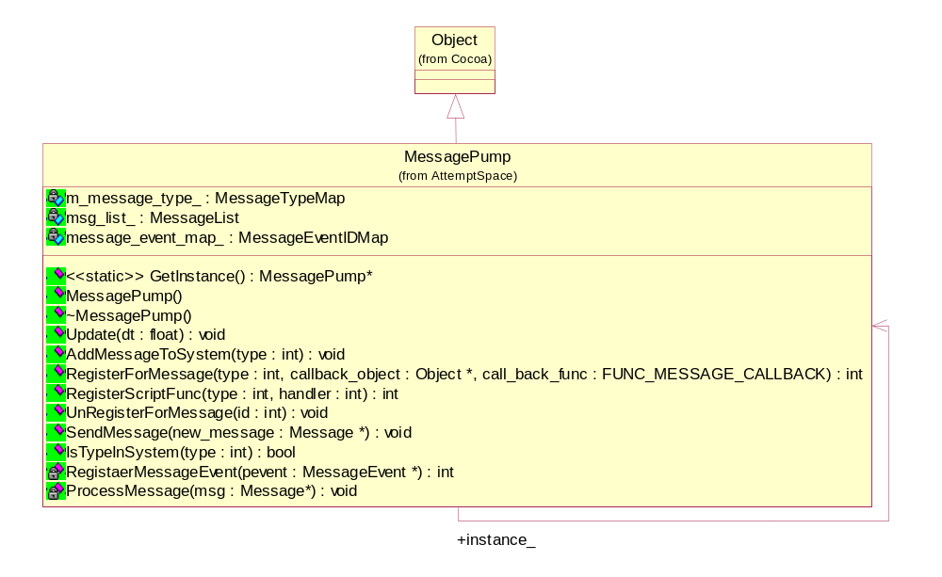
图4.7 消息井（MessagePump）类图
重要属性说明：
- m_message_type_：保存已经注册的消息类型和没一种消息类型所注册的事件列表。
- msg_list_：消息系统的消息队列，保存当前消息系统中未处理的消息对象。
- message_event_map：事件事件的映射表，负责对消息事件对象的保存和检索。
- instance_：消息井的单例对象。
重要函数说明：
- AddMessageToSystem()：添加新的消息类型到消息系统当中，只有已经添加到消息系统的消息类型，系统才会接受其响应事件的注册和消息的处理。
- RegisterForMessage()：Obj对象注册消息事件的接口。
- RegisterScriptFunc():Lua脚本注册其函数做为消息处理时间的接口。
- SendMessage()：向系统中发送消息。
- Update()：消息系统的更新函数，用来维护消息系统。其主要的流程如图4.8所示。
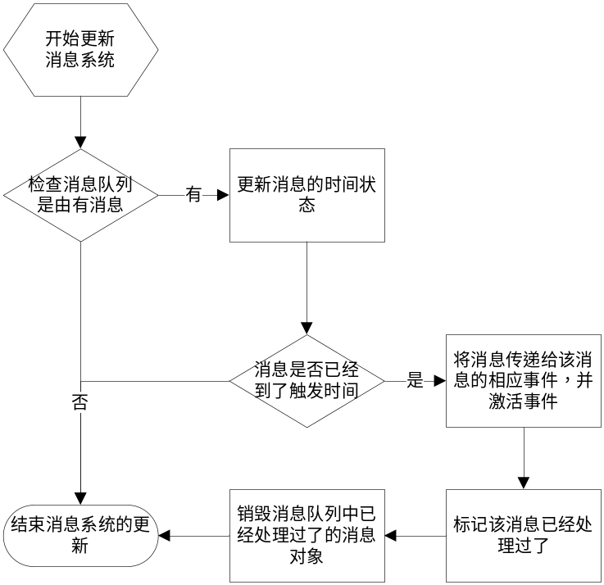
图4.8 消息系统的更新流程
3. 消息响应事件是消息处理对象向消息系统注册消息后产生的对象，由消息系统负责对其生命周期的管理。其主要设计如图4.9所示。

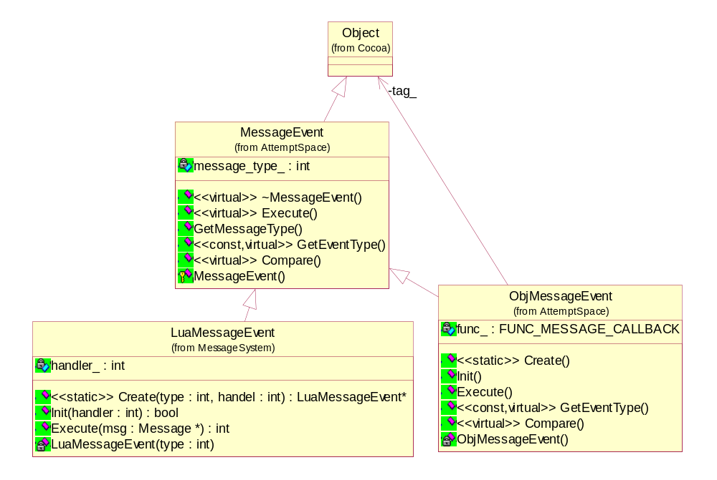
图4.9 消息响应事件的设计
MessageEvent是消息处理类的基类，是从消息处理事件抽象出来的类，本身并不可以处理任何消息事件，其对各种消息响应事件的实现是由其派生出来的LuaMessageEvent和ObjMessageEvent负责。

4.1.1.4 调度模块
调度模块是类似于消息系统的模块，其主要设计如图4.10所示
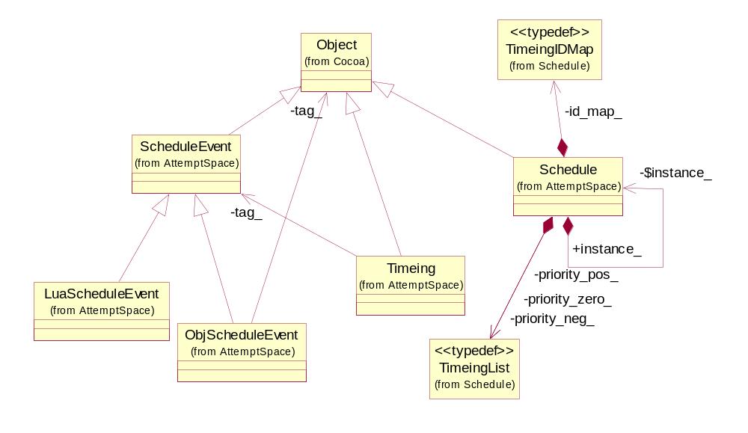
图4.10 调度模块的总体设计
1. 调度事件（ScheduleEvent）与消息响应事件（MessageEvent）类似，是一个抽象出来的概念，表示所有需要调度的对象。调度事件（ScheduleEvent）本身并不会存在什么操作，对于Object对象的调度和Lua函数调度的具体实现分别交由其派生的两个类来实现，分别是ObjecScheduleEvent和LuaScheduleEvent。
2. 调度时间点（Timeing）包含一个调度事件对象（ScheduleEvent），而Timeing类本身主要负责所包含调度事件的生命周期状态的控制和管理。Timeing类的设计如图4.11所示。
主要属性说明：
- interval：该时间点的调度间隔。
- priority：时间点的优先级。
- pause：该时间是否停止调度的标志。
- destroy：标记是否需要销毁该时间点。
- count：时间点的调度次数
- current_time：当前调度周期使用的时间记录。
主要函数说明：
- Pasue() 函数用于暂停该时间点的调度。
- Resume() 函数用于恢复时间点的调度。
- MarkDestroy() 函数标记该时间点已经可以被注销掉。
- IsMarkDestroy() 获取时间点是否已经被标记为可注销。
- Update() 用于更新Timeing对象的状态，计算剩余时间，累计调度次数，激活调度事件。
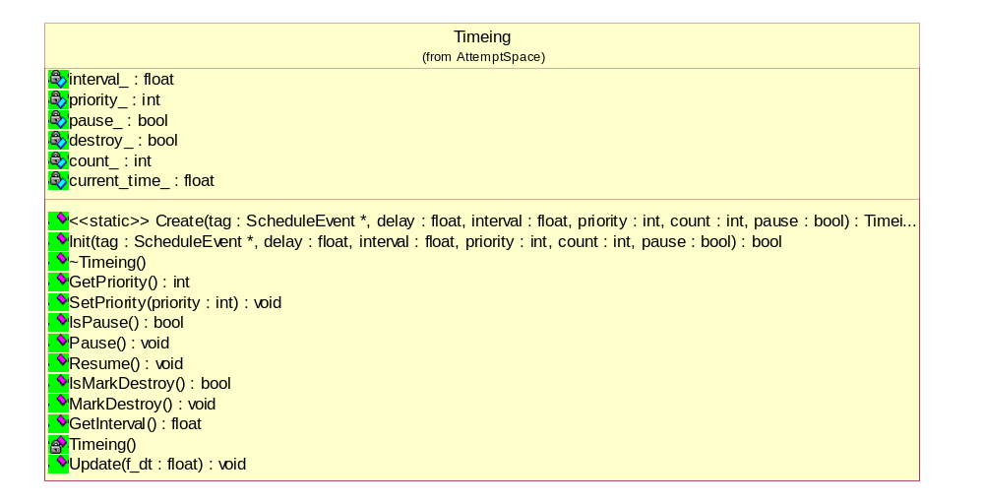
图4.11 Timeing类图
3. 定时器（Schedule）是一个全局的单例类，它负责所有的定时器的创建，保存和销毁。在游戏中，所有的需要创建定时事件的时候都需要向定时器提出请求，如果请求接受，定时器则会返回一个对应的时间点（Timeing）对象ID，之后申请的对象对于该注册事件的所有操作都需要通过这个ID来进行。定时器（Schedule）的具体设计如图4.12所示。
主要函数说明：
- RegisterForTimeing() 是用来注册Object对象的回调事件的，重载是为了方便Object对象的注册。
- RegisterScriptFunc() 方法用来注册Lua函数的调度事件
- UnRegisterForTimeing() 如果当前处于调度器的运行阶段，则标记参数所代表的Timeing对象为可销毁，否者直接销毁该对象。
- PauseTimeing() 通过参数所代表的Timeing对象的调度。
- ResumeTimeing() 用于恢复参数说代表的Timeing对象的调度
- GetTimeingPriority() 用于获取参数表示的Timeing对象的优先值。
- SetTimeingPriority() 用于设置参数表示的Timeing对象的优先值。
- GetTimeScale() 函数用于获取计时器的时间速度的加速值。
- SetTimeScale() 函数用于设置计时器的时间速度的加速值。
- PauseAllTarget() 暂停计时器的调度。
- ResumeAllTarget() 恢复计时器的调度。
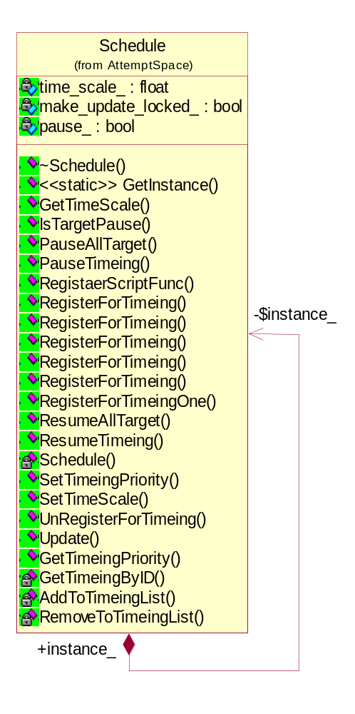
图4.12 Schedule类图

4.1.2 渲染管理
渲染管理模块由4部分组成：着色器、摄像机、光源及光源管理和OpenGL的状态管理模块。它们各有各的分工，由OpenGL管理模块负责总体的管理。

4.1.2.1着色器
着色器类，负责游戏引擎对于OpenGL的渲染资源——着色器的管理，为游戏引擎提供简单方便的着色器使用功能，其类的具体设计如图4.13所示。
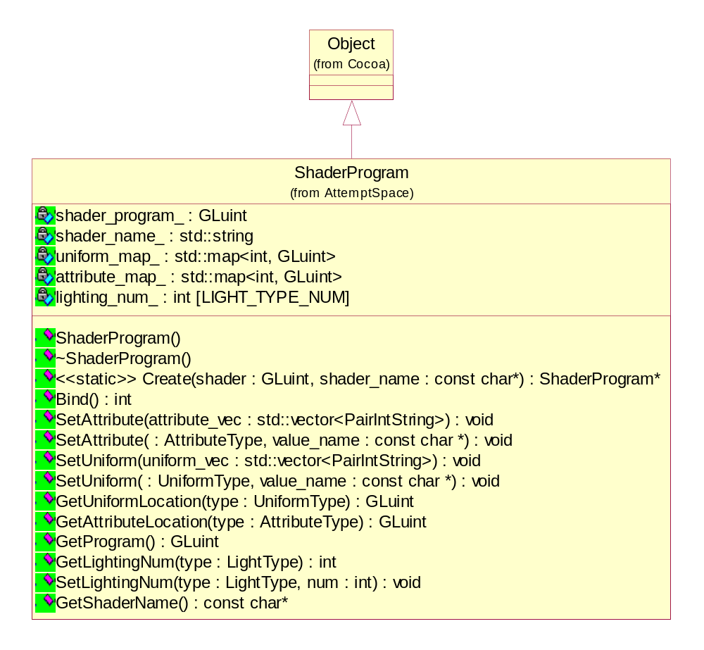
图4.13 ShaderProgram类图
其重要属性说明：
- shader_program_：OpenGL的着色器句柄。
- shader_name_：游戏引擎赋予每一个着色器的字符标志。
- uniform_map_：保存着色器中uniform变量的索引地址。
- attribute_map_：保存着色器中attribute变量的索引地址。
- lighting_num_：保存着色器对于光源的支持信息。
重要的函数说明：
- Create()：根据着色器句柄和系统赋予该着色器的名称来创建一个着色器对象。着色器类其实并没有负责OpenGL着色器对象的所有生命周期。我们只负责着色器程序的绑定和释放，而不会创建一个新的着色器程序。
- SetAttribute()：设置着色器中的attribute变量说代表的标志。attribute标志如下所示：
Attribute_Position4，
Attribute_Position3，
Attribute_Normal，
Attribute_Color4，
Attribute_TexCoord2
- SetUniform()：设置着色中uniform变量说代表的标志。uniform标志如下所示：
Uniform_Matirx_ModelView, // 模视矩阵
Uniform_Matrix_Projection, // 投影矩阵
Uniform_Matrix_MVP, // 投影矩阵*模视矩阵
Uniform_vec3_Select_Color, // 拾取时用来指定颜色
Uniform_Tex, // 纹理
Uniform_Tex1,
Uniform_Tex2,
// Material
Uniform_Material_Shininess, // 高亮系数
Uniform_Material_Emission, // 自发光
// Light
Uniform_LightPosition, // 光源位置
Uniform_LightPower, // 光源开光
Uniform_Attenuation, // 衰减系数
Uniform_AmbientProduct, // 环境光乘积
Uniform_DiffuseProduct, // 漫反射乘积
Uniform_SpecularProduct, // 镜面反射乘积
Uniform_LightDirection, // 光源方向
Uniform_SpotTheta, // 聚光灯的内锥大小
Uniform_SpotPhi, // 聚光灯的外锥大小
- Bind()：绑定着色器到GPU的可编程流水线上。
- GetAttributeLocation()：获取attribute标志所代表的变量在着色器中的位置。
- GetUniformLocation()：获取uniform标志代表的变量在着色器中的位置。
- SetLightNum()：设置着色器支持光源类型的数量值。
GetLightNum()：获取着色器相应光源的支持数量。

4.1.2.2 摄像机
摄像机模块只有摄像机类，主要负责提供3D编程中的视角控制接口，其类的详细设计如图4.14所示。
重要属性说明：
- projection_mat_:摄像机的投影矩阵。
- view_mat_：摄像机的变换矩阵。
- spin_mat_：自旋变化矩阵。
重要函数说明：
- SetOrthographic()：设置当前的投影变换为正交投影，投影线垂直于投影面的投影。
- SetPrespective()：设置当前的投影变换为透视投影，用中心投影法将形体投射到投影面上，从而获得的一种较为接近视觉效果的单面投影图。它具消失感、距离感、相同大小的形体呈现出有规律的变化等一系列的透视特性，能逼真地反映形体的空间形象。
- LookAt()：视点转换，设置摄像机的当前坐标，焦点坐标和摄像机的方向。
- GetViewMatrix()：获得当前摄像机的变换矩阵。
- GetPosition()：获取摄像机的世界坐标。
- Spin()：摄像机的自旋变换.
- Rotate()：环绕变换，围绕焦点做环绕。
- Translational()：平移变换。
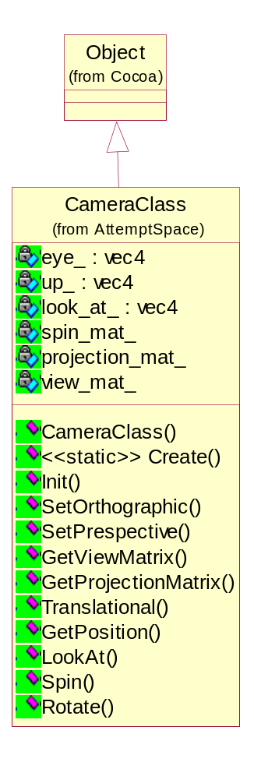
图4.14 Camera类图

4.1.2.3 光源及光源管理类
光源模块是根据3D游戏编程的需要创建出来的一个对象及其管理模块，负责对渲染资源光源的管理。其模块由两部分组成：光源类及光源管理类组成。
1. 光源类的具体设计如图4.15所示，其光照模型使用phone模型。
重要的属性说明：
- power：光源的开光标志，其值为true是表示光源开启，否则光源为关闭状态。
- light_type：光源的类型标志，当前光源类型只支持3种：点光源（Point），方向光（Directional）和聚光灯（Spot）。
- attenuation：光线的衰减系数，表示物体与光源距离越远时，光线强度的变化值。
- ambient：环境光属性。
- diffuse：漫反射光属性。
- specular：镜面反射光属性。
- direction：光照方向，只有当光源类型为聚光灯和方向光才有效。
- spot_theta：聚光灯属性，表示内锥大小。
- spot_phi：聚光灯属性，表示外锥大小。
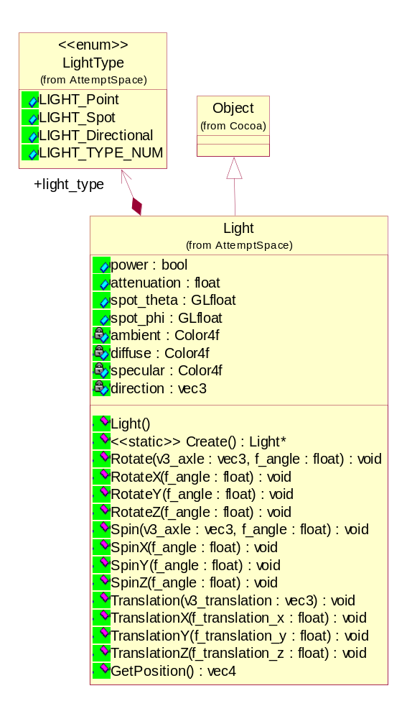
图4.15 Light类图
2.光源管理类，是负责光源的对象传输到OpenGL环境的管理类，它会更具当前着色器对光源支持的情况来传输光源对象。其类的详细设计如图4.16所示。
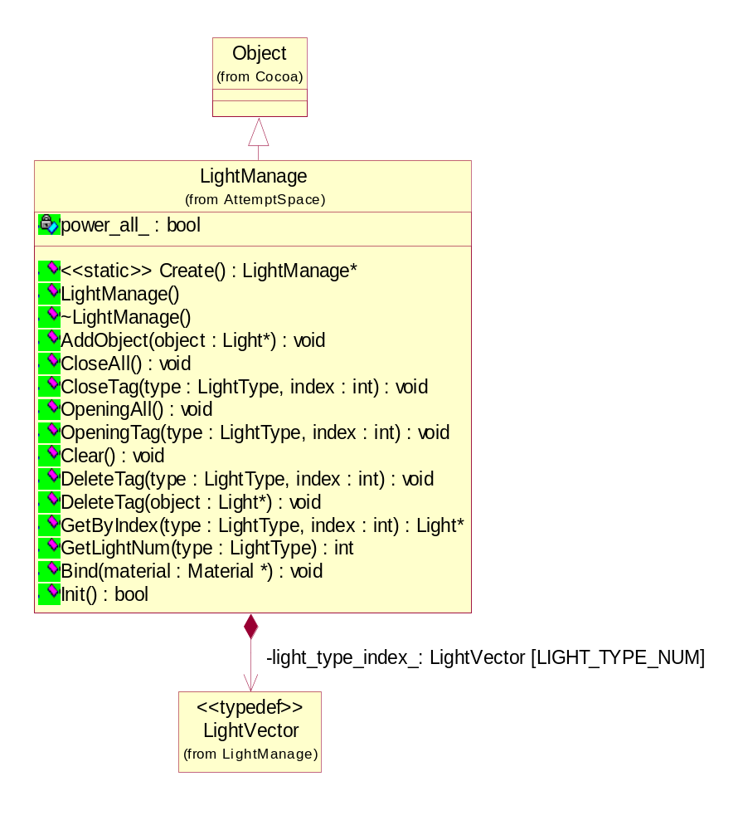
图4.16 LightManage类图
重要属性说明：
- light_type_index_：更具光源对象的类型对来保存光源对象。
- power_all_：是否关闭所有的光源对象。
重要的函数说明：
- AddObject（）：添加一个光源对象到管理器当中。如果该光源对象已经保存在管理器当中则，不做改变。
- CloseAll（）：熄灭所有的光源。
- CloseTag（）：关闭指定的光源。
- OponingAll（）:取消关闭所有光源的开光，恢复原本的光源状态。
- OpeningTag（）：开启相应的光源对象。
- Bind（）：将光源信息传输到OpenGL环境中，具体的流程如图4.17所示。
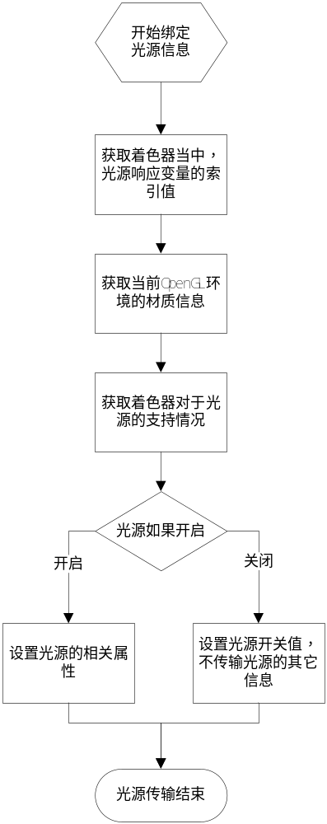
图4.17 光源管理器Bind流程图

4.1.2.4 OpenGL状态管理
程序中的GLState类负责管理OpenGL在运行中的各种操作。包括初始化，设定窗体参数，操控摄像机，矩阵变换，光照管理，与着色器程序进行交互等功能，是负责处理游戏图像的关键模块。器举起设计如图4.18所示。
GLState的主要函数如下：
- Init()函数：作用为清空背景为全白色，创建窗口名称，成功则返回true。
- SetGLWinView()函数：初始化OpenGL的相关参数，包括开启深度测试，混合，ALPHA通道以显示透明度等设置。
- ShowOpenGLInfo()函数：返回OpenGL的相关信息，如当前运行平台的硬件信息，OpenGL版本号以及当前的屏幕分辨率等，在运行程序的时候可以在控制台输出以上信息，以便调试。
- SetShaderProgram()函数：设置当前着色器程序。
- GetInstance()函数：由于采用了Singleton设计模式，为保证整个程序中只存在一个GLState实例，程序中只能使用GetInstance()函数来获取实例。
- SetCamera()函数：根据传入的摄像机对象来设置摄像机模型的朝向，坐标等属性。
- SetMaterial()函数：根据传入的材质，给相对应的对象赋予材质。
- UpdateUniforn()函数：在每一帧中把需要实时更新的变量传给Shader处理，包括投影矩阵，模式转换矩阵，相机，材质，光照等参数，UpdateUniform()函数会在每一次游戏渲染中被程序调用来更新Uniform变量。
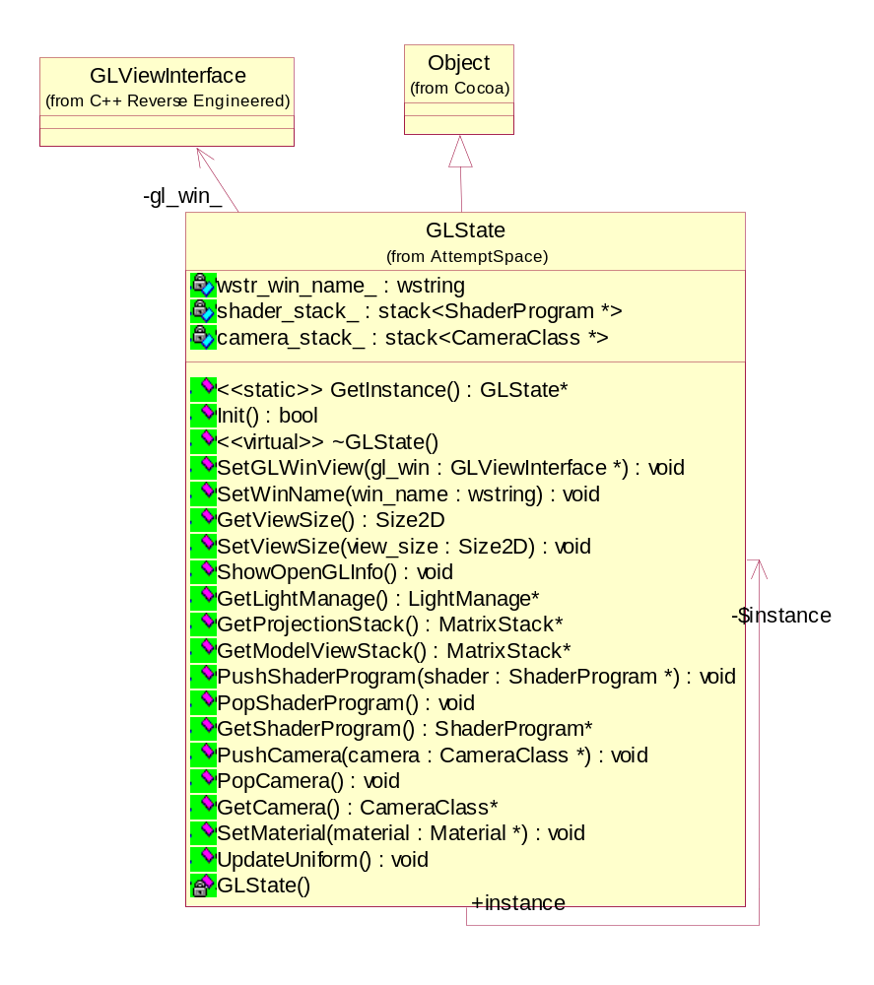
图4.18 OpenGL状态管理类图

4.1.3 场景管理
场景管理借鉴了开源游戏引擎Cocos2D-X的相关设计经验，其中CocosD-X的介绍说明参考文献[13-15]。在本游戏引擎的设计当中，我们对于渲染模块的设计如图4.19所示。
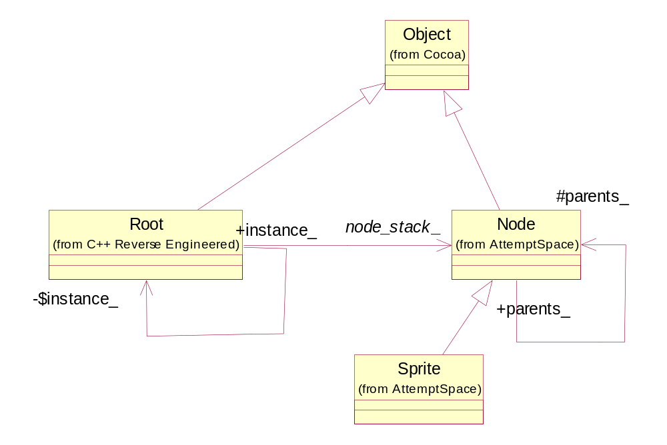
图4.19 场景管理模块设计图

4.1.3.1 Node类
Node类可以作为一个基类，游戏中的可见图形对象都可以继承它，这样派生类就能够继承Node类中的旋转，平移，缩放，坐标变换以及可见性控制等操作，大大方便了开发过程。Node类主要函数如下：
- void AddChild(Node* object)函数：将一个Node*类型的参数添加到子节点数组当中，并将其父亲节点设为自身，如果参数的父节点已经被设定为其他节点，则不允许此项操作。这样以来，对父节点做任何相关的操作，如将其从节点树中删除，以其为父节点的所有子节点也将被删除。
- void DeleteChild(Node* object)函数：首先判断传入的对象是否为空，或其父节点不为自身，如果符合条件则将此节点从自身的节点数组中删除此子节点。
- void SetRotate(vec3 v3_axle, float f_theta)函数：传入一个三维向量和旋转的角度，节点的坐标就会绕此向量旋转。另有相关的函数是直接绕X，Y，Z轴旋转。
- void Spin(vec3 v3_axle, float f_theta)函数：基于自身的坐标轴旋转相关的角度，但自身坐标轴保持不变。另有相关函数直接绕X，Y，Z轴旋转。
- void SetScale(float f_scale)函数：传入一个浮点型变量，将自身三个坐标轴方向的大小按照此比例缩放。另有相关函数把X，Y，Z三轴分别缩放。
- void SetTranslation(vec3 v3_translation)函数：传入一个三维向量，自身的坐标分别在三个轴的方向上与参数对应的值相加，即平移自身的坐标。另有相关函数分别在X，Y，Z轴上平移。
- void SetVisible(bool visible)函数：根据传入的bool型变量，设置自身的模型是否可见，此操作会影响到节点数组中的所有子节点。
- void SetShaderProgram(ShaderProgram *shader)函数：设置自身要应用的Shader程序，在OpenGL中可以有很多的Shader程序，节点在渲染是可以根据自己实际需要的渲染效果来选择Shader模型。另有Get函数可以获取自身已经应用的Shader，可以用于把相同的Shader赋予给其他节点使用。
- void ScheduleUpdate (void)函数：将节点自身注册到调度器的回调函数中，这样在调度器更新时，节点以及其节点数组中的子节点也会随之更新。

4.1.3.2 精灵类
精灵类由节点类（Node）派生，为节点类扩充了对于显示模型的支持。显示模型是游戏显示的基本资源，提供了顶点管理，模型数据渲染等功能。对于场景模块来说，本身是并提供任何的渲染所需要的顶点数据的，而Node类的设计主要是针对场景渲染的一个管理，所以我们才需要一个对显示资源进行操作的管理对象，其类的主要设计如图4.20所示。
其主要属性说明：
- current_time_：模型当中，包含了动作模型，对于动作模型来说，每个动作都有自己的播放时间，而在模型对象中，只能根据时间来绘制相应的帧，但是模型本身并不保存这个渲染状态信息，所以需要在精灵类中添加这个属性来记录当前的播放进度。
- pause：标志模型是否暂停播放。
- play_time_：用户设置的动作播放时间。
- play_spped：播放速度的加速值，通过精灵设置的播放时间和模型的播放时间决定。
- play_count_：播放次数的设置，当该动作的当前播放次数达到该值时候，会暂停动作的播放。
- curr_play_count_：当前累计的播放次数。
- geomety_model_：管理的模型对象。
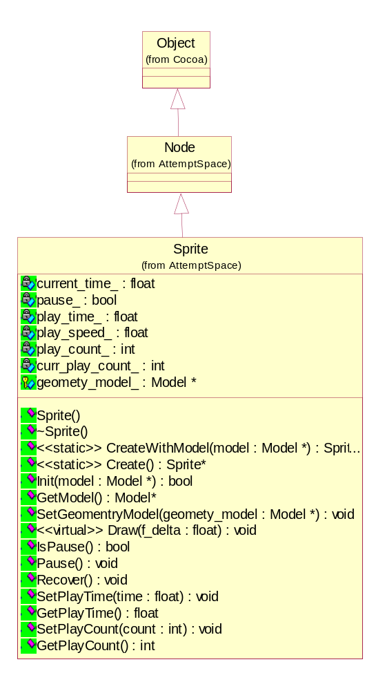
图4.20 Sprite类图

4.1.3.3 根节点管理
在游戏运行过程中，当一个场景且换到另一个场景中时，我们需要重新设置当前的场景树，而这种需求可能存在游戏中的各个地方，所以我们需要一个全局的根节点管理器，来满足场景切换的需求。其类的主要设计如图4.21所示。
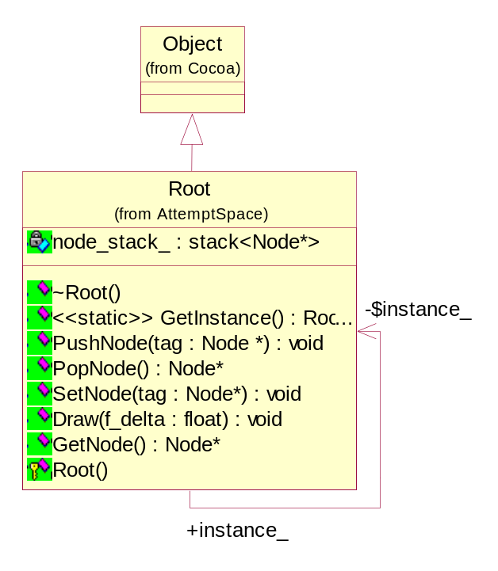
图4.21 Root类图
采用栈来管理根节点是为方便场景的切换，在某些时候，我们切换到下一个场景并不是意味则上一个场景就不在需要了，我们可能会在这两个场景间频繁的切换，所以我们允许开发者通过栈的存储方式来管理场景间的变换。
重要函数说明：
- PushNode（）：将新的场景树添加到栈顶。
- PopNode（）：移除处于栈顶的场景树。
- SetNode（）：设置栈顶的场景树，会释放掉旧的场景树。
- Draw（）：渲染处于栈顶的场景树。

4.1.4 资源管理

4.1.4.1 文件管理
文件工具类FileTool的主要函数如下：
- static char* GetDirectoryPath(const char *file_path)函数：传入文件路径字符串，并此字符串进行处理，添加斜杠并返回除去其文件名后的文件目录。
- char* GetCompletePath(const char *file_name)函数：根据传入的文件名字符串，获取完整的文件路径。
- unsigned char* GetFileData(const char *file_name, int &buffer_size)函数：根据文件名获取文件的字符串数据，可以用来读取自定义格式文件中的数据，传入参数为文件名和缓冲区的大小。
- void AddDirectory(char *dir)函数：添加文件的搜索路径，这样就可以在指定的目录中搜索要读取的文件，提高了运行的效率。
- FILE* OpenFile(const char *file_name, const char *mode)函数：根据文件名打开文件，默认为优先打开当前目录的文件，如果找不到文件，就根据保存的路径依次寻找。
本类也采用Singleton设计模式，所以也有GetInstance()函数用于获取程序中唯一的实例。GetDirectoryPath()函数有两个重载版本，作用分别是根据文件对象和文件路径获取此文件的当前所在目录，GetCompletePath()则是用于获取绝对路径。要根据文件名获取文件的字符串数据，则要使用GetFileData()函数，参数为文件名和返回字符组的长度。OpenFile()可以根据文件名或所选的模式打开文件并返回一个文件类型的对象。RemoveDirectory()则是根据传入的路径，将其从默认路径中移除，这样就不会再在此路径下寻找文件。
文件工具类提供了一个管理各种文件加载的方式，在需要加载大量文件的时候不至于混杂无章。

4.1.4.2 纹理管理
TextureLoader类是一个工具类，用于根据文件名读取图片并作为纹理在游戏中被赋予到多边形上。
本类的主要函数是CreateTexture2D()，其作用是根据图片名读取文件每一个像素点的RGBA值。具体操作如下：
- 在一系列初始化操作之后，定义一个CImage对象：
CImage *img = new CImage;
- 由img获取图片的宽高：
int width = img->GetWidth();
int height = img->GetHeight();
- 得到宽高之后，便利图像的每一个像素点，并把其颜色值赋予到image数组对应下标的值：
for(int j = height-1,k=0; j >=0; j--,k++){
for(int i = width-1,z=width-1; i >=0; i--,z--){
int index = (k * width + z) * n;
RGBQUAD rgb = GetPixelColor(img, i, j);
image[index] = rgb.rgbRed;
image[index+1] = rgb.rgbGreen;
image[index+2] = rgb.rgbBlue;
if(n==4)
image[index+3] = rgb.rgbReserved;
}
}
- 根据image中的数据在内存中创建纹理：
glPixelStorei(GL_UNPACK_ALIGNMENT, 1);
if(n==4)
glTexImage2D(GL_TEXTURE_2D, 0, GL_RGBA, width, height, 0, GL_RGBA, GL_UNSIGNED_BYTE, image);
else
glTexImage2D(GL_TEXTURE_2D, 0, GL_RGB, width, height, 0, GL_RGB, GL_UNSIGNED_BYTE, image);
- 最后，创建一个Texture2D对象，将获取的数据用此对象的形式返回。 Texture2D *tex = new Texture2D();
tex->texture_name_ = fileName;
tex->height_ = height;
tex->width_ = width;
tex->tex_res_ = texture;

4.1.4.3 着色器管理
在我们的框架中，着色器管理器（ShaderProgramCache）是负责创建和保存着色器（ShaderProgram）对象，为游戏中其它模块提供着色器的创建，检索和获取功能。其具体设计如图4.22所示：
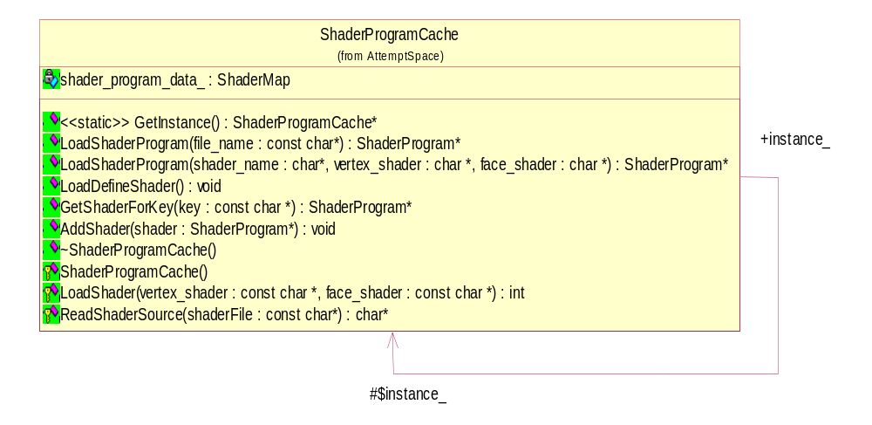
图4.22 ShaderCache类图
着色器管理器（ShaderProgramCache）的重要函数说明：
- LoadShaderProgr() 函数用于创建着色器对象，并初始化系统指定的相关变量，该函数并不会将创建的着色器添加进管理器中管理。
- LoadDefineShader() 函数是加载系统默认支持的一些着色器对象，如："position"只有顶点坐标的着色器,"position_color"支持顶点坐标和顶点颜色的着色器,"position_tex"支持顶点坐标和纹理坐标的着色器,"phone"支持顶点坐标、纹理、材质和一个点光源的着色器,
- GetShader() 根据着色器的名称来获取相应的着色器，只有添加进去的着色器对象才可以被检索出，如果不存在对应的着色器则放回NULL。
- AddShader() 函数用来把着色器对象添加进管理器中管理。
- GetShaderForKey() 函数用来获取在管理器中保存的着色器对象。

4.1.4.4 对象自动回收器
与前文中的Node类似，对象回收器也是参考了Cocos2D-X引擎的机制而编写的。这是一个回收池，程序中任何一个对象都被回收池管理着，每一次调用对象，程序计数器的值就会加1，当要释放此对象，调用它的自动释放方法，就会被加入到回收池中, 回收池能够帮助你维护这个对象的生命周期直到当前消息循环结束，在当前消息循环结束的末尾，如果这个对象没有被任何类或者容器维护，它将会自动释放。
对象回收器在程序中为AutoReleasePool。
回收器也是采用Singleton设计模式，在整个程序中只有一个实例，使用Add()，Remove()，Clear()等方法来管理Object对象，实现合理的内存管理。
回收器也是采用Singleton设计模式，在整个程序中只有一个实例，使用
Add()，Remove()，Clear()等方法来管理Object对象，实现合理的内存管理。
需要注意的一点是，释放对象的时机如果不正确，或者是在引用了对象之后，引用计数没有增加，有可能导致程序错误，而这种错误是比较难以发现的，所以在使用对象回收机制的时候一定要注意，要严格按照使用的方法进行对象管理。

4.1.4.5 模型
模型负责游戏中模型对象解析和渲染的数据结构。其目的是使得游戏逻辑和资源分开。和游戏的其它资源类似，模型资源与游戏场景不相关。同一个资源可以被游戏中的多个对象同时引用。其主要设计如下所示。
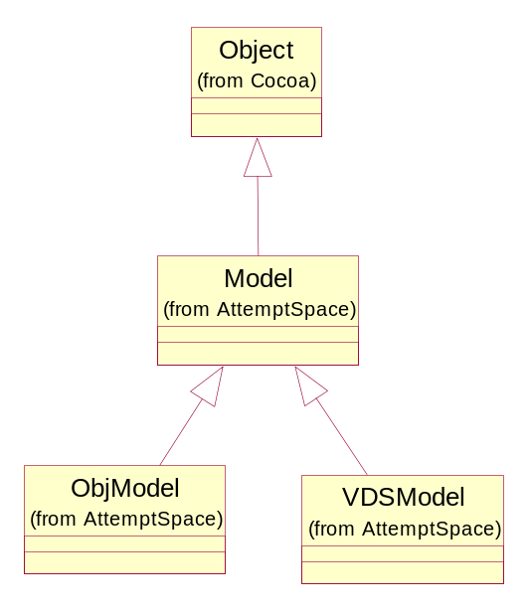
图4.23 模型模块设计图
1. Model基础的模型顶点的管理类，为其它派生类提供类似DX的灵活顶点管理。其类的主要设计如图4.24所示。
主要属性说明：
- vao_：OpenGL顶点数组的句柄。
- vertex_attribute_buffer_：顶点缓存句柄。
- index_buffer_：储存索引数据索引的VBO。
- texture_：模型的纹理对象引用。
- vertex_size_：顶点数据的大小。
- vertex_num_：模型中顶点的数目。
- time_long_：当改模型是动作是，该属性是动作的播放时间。
主要函数介绍：
- SetVertexData（）：设置模型的顶点数据。
- SetVertexFomat（）：设置顶点数组的数据格式。其格式可以有一下几种属性组成（按优先级排序）：（FVF_XYZ = FVF_XYZW）> FVF_NORMAL > （FVF_RGB = FVF_RGBA）> FVF_TEXFVF_TEX1 > FVF_TEX2 > FVF_TEX3。顶点数据结构中优先级高的属性必须在前面，而同级的属性只能出现一次，比如如果开发者在顶点属性中定义了FVF_XYZ 则无法使用FVF_XYZW。
- SetTexture（）：设置纹理对象。
- SetMaterial（）：设置材质对象。
- BindData（）：将顶点数组，缓存区和顶点属性传输到OpenGL中。
- Draw（）：绑定顶点属性并绘制模型。
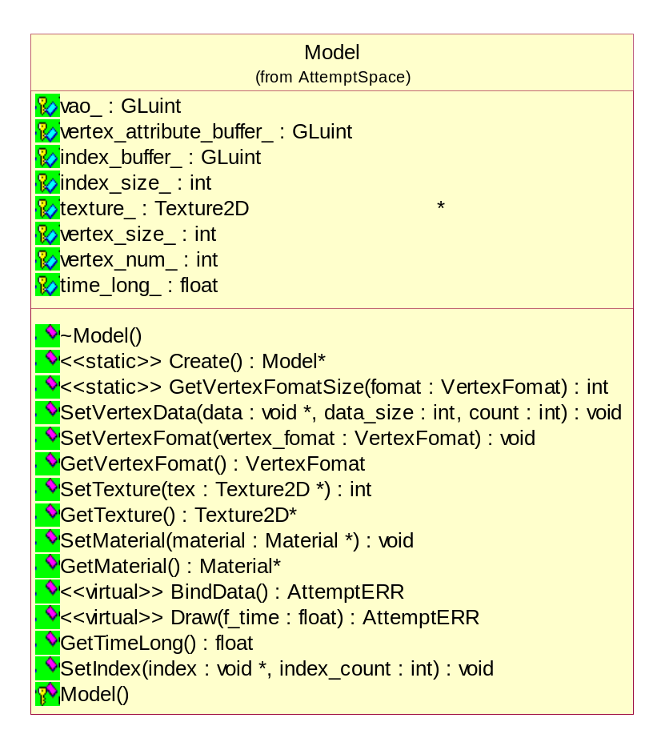
图4.24 Model类图
- ObjModel是Model的一个派生类，其主要负责的是obj对象的解析和渲染。其使用第三方库“gml”来对Obj对象进行解析，让后再转化为灵活顶点格式，保存在Model对象中，由于一个obj文件中会存在多个模型对象。所以ObjModel中间所有的顶点数据储存在一个顶点缓存区中，而其它的顶点和模型数据则保存在各个Model对象当中。从而实现了对多个模型对象在同一个obj文件的解析和管理。
- VDSModel是为管理vds文件资源而产生的类。vds格式动作文件是由自主开发的动作编辑器生成的，其本质是帧动画序列，文件结构类似于obj文件，其文件结构如图表4.1所示。在VDSModel中，vds文件的读取和解析工作交由VDSFile类中完成，vds文件的读取函数代码在附录2中。
表4.1 vds文件格式说明
第1部分 | 纹理图片的文件名
第2部分 | 2维纹理坐标的数量
第3部分 | 2维纹理坐标数据
第4部分 | 法线的数量
第5部分 | 法线的数据
第6部分 | 顶点的数量
第7部分 | 顶点的数据,格式为：x y z 纹理坐标的索引 法线的索引
第8部分 | 动作帧的数量
第9部分 | 动作帧的数据
第9.1部分 | 每一帧的三角形面数量
第9.2部分 | 每一个三角形面的顶点索引

4.1.5 输入模块
游戏中的输入模块包含了键盘输入和脑波输入两个部分，使用Input类来实现对这两种设备的输入管理。
要在游戏中实现输入，首先要使用GetInstance()函数获取Input的实例。获取实例之后，可以分别根据要使用键盘输入还是脑波输入来使用GetKeyboard()或者GetMindControl()函数来获取不同的输入方式。

4.1.5.1 键盘输入
键盘的输入较为简单，每一个按键的状态只有按下和弹起。我们将键盘的虚拟按键码使用我们自定义的枚举类型KeySymbol保存下来，使用KeyDown(KeySymbol key)函数来检测按键是否按下并返回bool类型的值。

4.1.5.2 脑波输入
脑波输入方面与键盘输入相似，其中增加了几个值，脑波控制器的数据维护在一个MindControlSymbol枚举变量中，其中包含了使用者的脑波信号强度、注意力集中程度、冥想值还有眨眼的力度等信息。以上信息可以使用GetData(MindControlSymbol data_type)函数来获取，但返回值是int类型。此外，还可以使用EnableBlinkDetection(int enable)来设定是否启用对眨眼阈值的检测。
在游戏中使用脑波设备进行脑波控制的话，必须先建立设备连接，其流程如图4.x所示。但是在获取脑波状态的时候，就需要特别注意，由于开启了数据是后台自动更新，所以判断当前数据是否为最新值的数据状态判断函数无法使用。对于眨眼力度数据来说，会一直返回上一个眨眼的力度值， 而我们需要的效果是只有当眨眼动作发生是，才返回一个相应的眨眼力度值，表示该时间发生了眨眼动作。所以，我们需要对眨眼力度做特殊的处理：我们在没一帧的时候判断当前的眨眼力度值，如果当前值与上一帧的眨眼力度值相同，则表示这一帧的时间段中更没有发生眨眼动作，反之则发生了眨眼动作。在获取眨眼力度参数的时候，如果判断当前帧没有发生眨眼动作，则放回0，否则返回响应的眨眼力度值。
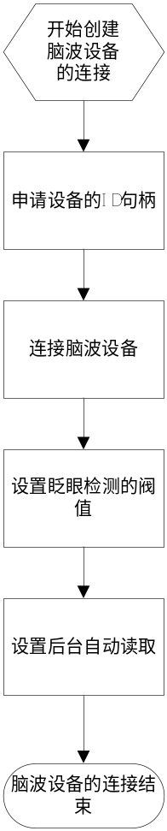
图2.1 脑波设备的连接

4.1.6 平台相关模块

4.1.6.1 游戏程序的创建及系统事件的处理
游戏的基本事件处理是在attempt\platform\win32目录下的Application类中实现的，其中包含了游戏的入口、初始化、渲染、逻辑以及结束函数的实现。是整个游戏程序的基础。
Run()函数是执行游戏生命周期的函数，Initialize()、Logic()、Render()和End()函数都在其中调用，其中Logic()和Render()都在一个while循环中被调用，直到游戏结束循环才会结束。整个过程如图4.25所示：
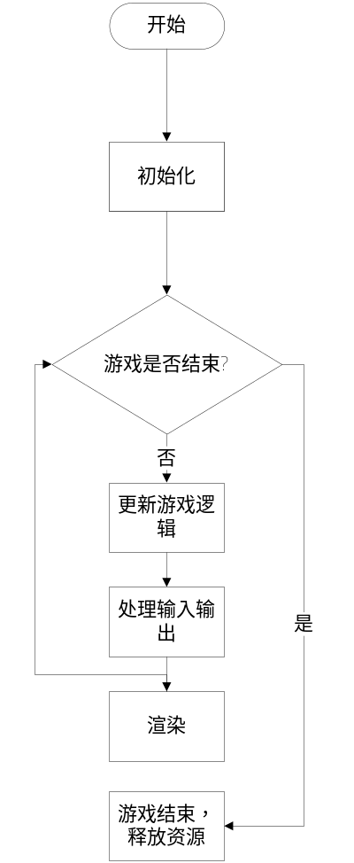
图4.25 事件处理流程图

4.1.6.2 OpenGL环境的创建
OpenGL模块被封装在GLView类中，它负责在窗口模式或全屏中显示游戏内容，其中封装了OpenGL API的一些初始化步骤、图形选项、缓冲区设置、与着色器的交互、窗口属性设置等功能。
在GLView类中，最重要的函数是CreateView(wstring windows_name, int height, int width)，此函数功能是，根据传入的窗口名，窗口宽高值，对程序窗口进行初始化设定，先初始化hwnd窗口句柄，再根据其对象获取绘图区hdc，并设置其显示的像素格式和OpenGL渲染描述表等参数。
类成员中包含了一个hwnd，这是Windows窗口的句柄对象，此对象在各种设置中都可能用到。hwnd在CreateView函数中调用CreateWindowEx来初始化。
初始化完hwnd之后，对hdc对象进行赋值，这是一个窗口中的绘图区域，在GetDC中传入hwnd对象，把返回值赋给hdc即可，接下来则创建OpenGL像素格式并创建渲染描述表。完成以上操作之后，显示窗口，并把当前的焦点赋予此窗口。创建完窗口后，初始化Glew库，即完成渲染环境的初始化操作。
在程序执行时，还可以通过SetViewSize()等来实时设置窗口的宽高属性。

4.1.7 脚本模块

4.1.7.1 Lua中使用C++接口
tolua++工具的使用：
- 下载tolua++开源项目，编译好并放在项目的tools目录下
- 编写一个批处理文件名为build.bat，内容如下：
tolua++ -L basic.lua -o "../../attempt/lua/LuaOpen.cpp" attempt.pkg
此批处理命令根据attempt.pkg文件生成LuaOpen.cpp文件以供lua程序调用，并使用basic.lua作为修饰文件
由于整个低层架构大量使用对象指针来处理，因此，我们在Lua中也是使用指针来进行对象的操作。但是低层框架的根节点是Object对象，它可以由资源管理进行内存回收，因此，会存在这样的一个状况：我们在C++中把对象A销毁了，但Lua环境中依旧存在它的指针，所以我们借用了cocos2d-x 2.2中的tolua_fix 来处理。通过获取Lua中对象引用句柄，并将句柄保存在Object对象中，当Object对象销毁时，如果存在在引用句柄，则将其指向的值置空即可。

4.1.7.2 C++中调用Lua
LuaManager类的设计是为了保存Lua环境的状态，并提供C++对于Lua的交互，掩盖Lua的低层。使得其他的模块在使用Lua交互的时候更加的方便。LuaManager的设计如下图所示：
采用Singleton设计模式可以使得在全局范围内保持Lua环境的统一。
在初始化Lua环境时，我们需要对于Lua的输入输出进行重定向，如：print函数和加载文件的函数。
Push为前缀的方法为C++向Lua环境传递变量提供接口。
RemoveScriptObjectByObject提供在Object对象注销移除Lua环境中的引用功能，这是为了防止在Lua环境中还保留有已经销毁的Object对象的指针，从而导致野指针的存在，给游戏的运行带来不确定性。
RemoveScriptHandler则是提供移除Lua函数的在游戏环境中的注册信息，因为在本游戏引擎中Lua向C++提供回调函数的时候，由于在C++环境中并没有关于Lua函数的相关数据结构，因此我们并不可以直接调用Lua的函数，所以我们先把Lua函数在Lua中映射到一个资源索引，我们根据这个索引到间接调用Lua函数。当我们不需要这个函数的时候，我们就需要解除这种映射关系。
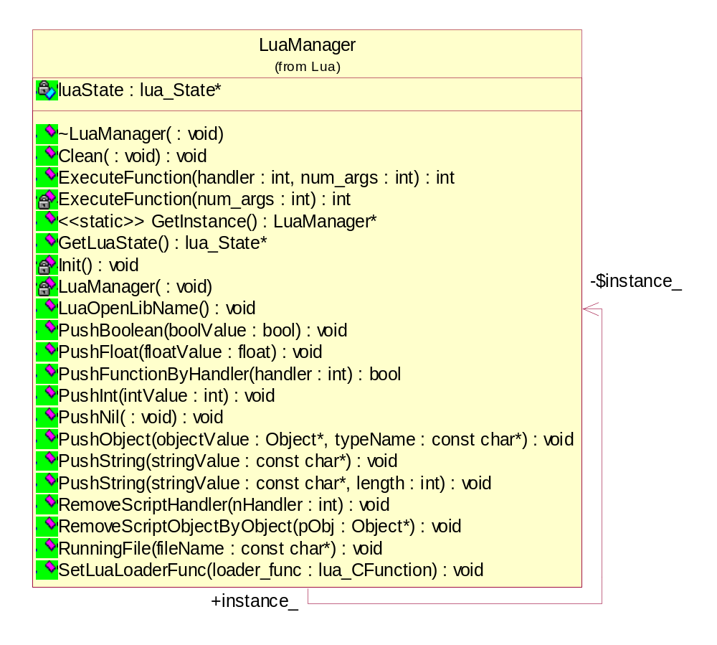
图4.26 LuaManager类图

4.1.8 其他
在平台相关的模块组中，还有负责输出调试信息的at_platform_win32.cpp文件。其中包含了若干个PrintInfo函数的重载版本，可以在命令行和输出栏显示调试信息。该函数及其重载版本可以把自定义的调试信息转为宽字符串或ANSI输出。
该函数其中一个版本的实现见附录2。

4.2 游戏逻辑的实现

4.2.1 总体实现
- 场景初始化：
首先，在文件的开头定义摄像机和光源变量并将他们设为nil值（空值）：
g_camera = nil
g_directional_light = nil
在lua中，有table类型的变量（表变量），这里用这种变量类型来将在一个场景中出现的元素维护在menu_scene表变量中，包括一些表现海底场景的气泡，还有可以拉开的窗帘，都维护在此变量中。
另有一些全局变量的设定也在文件的开头定义，如场景气泡数量的最大值与设定随机数种子等。在GameStart()函数中，对上述menu_scene表中的成员进行初始化操作。
首先，把bubble_manager声明为节点Node类，另外再创建一个root节点对象，这两个节点对象都是用来保存所有场景中的可见元素。有了root以后，对其设定一个shader对象，这样，root的子对象都会使用这个shader模型来渲染。有了shader，还需要有材质，创建一个通用材质material，对其ambient，diffuse，specular，emissive和shininess进行赋值，在后面的元素初始化时，统一采用这一个材质，如果有需要，也可以另外赋予不同的材质来。游戏中的元素创建方法都基本类似，首先创建一个平面四边形，然后载入纹理并设置材质，创建一个精灵，并把刚刚创建的模型赋给精灵，然后对此精灵初始化位置，大小等，最后把它作为AddChild()的参数添加到root中成为子变量，对root的操作会直接影响到其所有子变量。至于角色的动作，可以使用VDSModel：Create()添加到场景中。骨骼动作默认是自动循环播放的，初始化时可以先调用Pause()函数将其设定为暂停，等到需要的时候才播放。
- 游戏循环
初始化完成之后，就可以编写游戏循环。在GameStart()函数中，注册一个调度器ScheduleUpdate，在其函数中，游戏主循环可以得到执行，游戏中其他元素的更新逻辑也要加入到GameUpdate()函数中。
- 输入响应
要在游戏中实现输入响应，首先要获取一个Input实例。
例如，要使用键盘，就要定义一个键盘变量，赋予其一个键盘控制器的实例对象:local keyboard = Input:GetInstance():GetKeyBoard()。这样keyboard就可以调用KeyDown(KEY_A)函数来判断A键是否被按下，然后根据其返回值，在程序中做出响应。按键码的值是在keyboard_conf.pkg文件中的枚举类型KeySymbol中定义的。脑波控制器实例的获取也与上述方法类似。
图4.27是游戏开场画面截图，玩家通过脑波控制窗帘，只有注意力足够集中才能够拉开窗帘开始游戏。
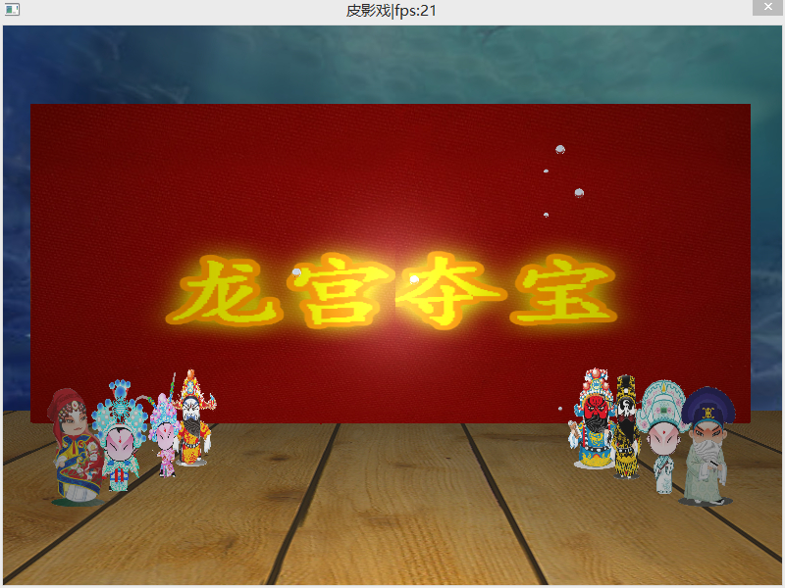
图4.27 游戏开场画面截图
图4.28是游戏中一个场景截图，玩家通过脑波控制孙悟空挥动武器，脑波强度到达一定程度的时候，动作才能够继续进行。
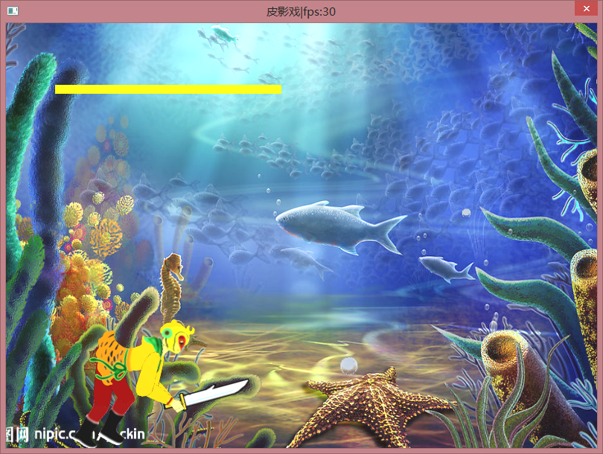
图4.28 游戏场景截图

4.2.2 模块实现
为了使游戏对象更加便于管理，我们添加了Character角色类。
Lua中的类实际上使用table类型来实现的，我们为角色类设定了下列的一些属性：
- sprite = nil；sprite是一个当前被选择的精灵对象，一个角色可能会有很多动作，当前选择的动作就使用sprite对象来存储。
- otherSprites = {}；otherSprites是一个table类型的属性，角色中暂时未被选择的动作都保存在其中，他们在场景中都是不可见的。需要转换动作的时候，可以从中选择一个赋予sprite，并将其在场景中显示出来，同时，之前的一个sprite对象就必须隐藏。
- destination = nil；destination是角色将要被移动到的目标坐标，是一个三维向量类型的属性，如果不打算移动角色，则将其赋值为当前坐标。
- speed = Vec3Make(0, 0, 0)；速度属性也是一个三维向量，表示角色在每一帧移动时的偏移量。
- isMoving = false；isMoving是作为判断角色是否在运动的状态变量，只有他的值为true时，才允许角色移动。
- health = 100；角色的生命值
- damage = 10；角色的攻击力
- defence = 5；角色的防御力
- position = Vec3Make(0, 0, 0)；角色当前的坐标。
- STATUS = {"NO_ACTION", "ACTION_PLAYING", "ACTION_FINISHED"}；角色动作的可选状态。分别为没有动作，正在播放动作，和动作已完成。
- action_status = "NO_ACTION"；角色动作的当前状态，可以为上面的STATUS属性中的任何一个。
角色类还有一些重要的函数，通过在游戏场景中调用这些函数，可以实现角色的逻辑。
- Character:Update(dt)函数：这是角色的独立更新逻辑，在场景更新每一帧的时候，此函数也会被调用。此函数的功能主要是判断角色何时能移动，移动距离和速度大小的计算，以及判断角色动画播放完成之后需要进行的事件都可以在这里实现，的具体实现见附录3。
- Character:SelectSprite(select_sprite)函数：根据传入的精灵对象设置角色当前的sprite类，并将其设为在场景中可见，同时原来的sprite将被设为隐藏。
- Character:AddSprite(sprite)函数:把传入的精灵添加到otherSprites列表中，并且对他们的坐标进行更新，并将它们设置为不可见。
- Character:MoveUp(offset, time)函数：传入值为向上方向的偏移量和时间，在每一帧更新中，程序就会根据传入的时间单位和偏移量计算出当前帧所需要的移动速度。另有其他三个方向，功能相同的函数。
- Character:PlaySprite(time)函数：播放当前精灵的骨骼动画，传入参数为播放次数，传入0则循环播放。

在游戏实现中，我们还加入了模拟布料伸缩的窗帘对象，在游戏中拉动窗帘时，它会呈现出一种皱褶状态，为游戏增添了真实感。
窗帘类的实现是基于“弹簧-质点系统”对窗帘运动实时进行3D虚拟仿真。
仿真原理是在一个的点阵上，每个质点与它的上、下、左、右4个点个有一根弹簧连接，并考虑弹簧阻尼，即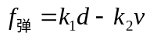，其中为质点间距离，为质点速度。在每次计算中，我们都根据每个点与周围四个点的距离计算出相互的作用力，由作用力求出当前加速度，并将加速度和速度相加，最后根据速度得出点的新位置。
Curtains的实现如图4.27所示：
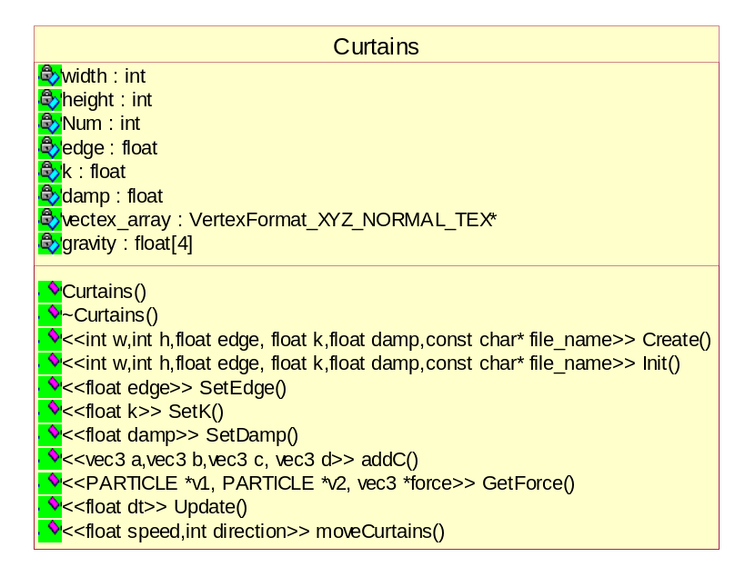
图4.27 Curtains类图
重要属性及函数说明：
- PARTICLE是一个顶点的结构体，其中包括顶点坐标、顶点移动速度、是否固定Y坐标。
- GetForce返回两点之间的作用力。
- moveCurtains拖拉窗帘，第一参数是拖拉的速度，第二参数是拖拉的方向。
- Update函数中实现了窗帘在每一帧中的更新逻辑，具体代码请见附录4。

4.3 骨骼编辑器的实现

4.3.1 主窗口
编辑器的主窗口是程序的入口和负责实时更新编辑器状态循环的模块。其中包含了初始化DC，响应鼠标事件(包括鼠标移动和点击），绘制等操作。
MainWindowsClass类主要成员有各种Button对象，WorkSpace对象以及FramesDataString对象，其中FramesDataString对象负责对于帧数据的保存以及.fds文件的读取，是整个编辑器中最重要的类之一。
FramesDataString类主要函数如下：
bool LoadFramesDataString ( const char *fds_file_name );
bool SaveFramesDataString ();
bool Insert(const Frame& frame_data, int frame_id_);
void Init();
Init()函数是初始化frame成员的数据，包括节点信息和数量的初始化，并将其加入到vector对象frame_string_中。
LoadFramesDataString()函数是根据文件名读取类似xml格式的帧数据文件，其中含有节点id，父节点，节点当前角度，与父节点之间的距离，将其读入到frame.node对象中。
SaveFramesDataString()则是根据程序当前节点的状态，将节点信息写入指定的文件中。
Inser()函数是在frame_string_中插入一个新的关键帧，插入前要对节点属性和其父节点的距离进行检测。
在MainWindowsClass中的Initialization()函数中还对work_space对象做了初始化，设定临时的帧数据等信息，并初始化了若干个Button对象。

4.3.2 按键区
按键区中的按键类为CJButton，在编辑器中会有若干个CJButton的实例，以用来和程序交互并转换为响应的状态，成员包括了按钮使用的字体，颜色，背景颜色，线框颜色，以及按钮的名称，激活状态等。
当鼠标点击时，由于之前可能按下其他按钮，激活了某个程序功能，此时被按下的按钮有可能处于锁定状态，对此情况则不作处理，只有在非锁定状态下才允许改变。
其中响应鼠标事件的函数见附录5。

4.3.3 工作空间
工作空间WorkSpace类最重要的功能就是实时更新鼠标与骨骼、节点的关系。
在创建完一个骨骼之后，鼠标可以通过点击节点，然后移动鼠标来移动此节点，但其只能根据鼠标与其父节点的相对角度，把自身的位置更新到与此相同角度，但长度不变的位置上。同时，此节点的所有子节点的坐标也会随之更新（如果有子节点的话）。
更新的细节处理见附录6。
如果work_state_为WORK_STATE_MOVE_VERTEX，则被选中的节点会根据上述规则，执行函数Move_Vertex_Recursion()对自身及其子节点更新坐标，传入的参数为临时帧的节点数组，当前选中节点的id以及当前节点的node实例。
图4.29为游戏编辑器界面的截图，颜色深的部分为当前帧的骨骼，颜色浅的部分为上一帧的骨骼。
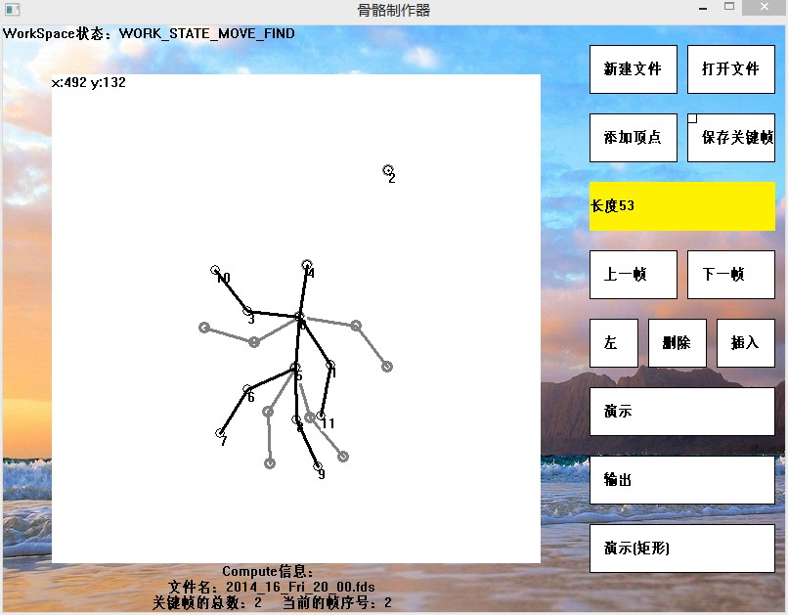
图4.29 骨骼编辑器界面截图

第5章 总结和展望

5.1 本文总结
本文以基于脑电波控制电器的开发为线索，进行了相关理论研究、平台搭建、项目设计和项目开发。首先编写了角色骨骼动作编辑器，为游戏中的角色动作资源提供一部分素材。然后以底层框架为基础，以中国传统民间文化的皮影戏为模仿对象，中国四大名著之一《西游记》为故事背景，在基于OpenGL和Lua的开发环境中，逐步的设计和开发本款动作游戏。主要工作包括以下几个方面：
- 研究了脑电波控制设备作为游戏控制器的工作效果。
- 研究了在C++游戏开发中嵌入Lua语言实现的效果。
- 研究了在OpenGL中着色器程序的应用。
- 研究了游戏引擎在设计时需要使用到的设计思想及相关技术。
在开发过程中，我们也学到了非常多的新知识，开发的过程其实也是我们学习的过程。在角色骨骼动画编辑器的创建过程中，我们学到了创建一个骨骼动画并把其通过一定的格式导入导出的知识，虽然编辑器的实现并不是非常完美，但对于我们想要用到的功能还是能够实现的。对于游戏的架构，我们在原本的开发过程中的做法是，每一个关卡都采用一个dll文件来描述，但是，随着开发周期的变长，我们发现，这种办法非常耗费时间，并且十分难以调试。此时游戏已经开发完菜单界面，可以选择菜单并且进行消息相应，但要继续游戏场景的构建，难度会相当大。考虑到后续的开发，无奈之下，我们只能将其推翻，并重新构建游戏引擎。在开发过程中遇到的阻力，除去技术上的因素，还有其他的一些原因。首先，小队成员在开始的时候意见不够统一。在项目最开始的时候，我们还没有确定游戏的表现形式，理所当然的，就没有想到要制作一个角色骨骼动作编辑器。在统一了游戏的表现形式之后，我们发现游戏中的角色动作难以找到现成的资源，才决定制作自己的角色骨骼动作编辑器。另外一个很重要的因素，是团队开发成员缺乏经验，开发进度因此也就被严重拖慢，程序完成的也就较为仓促。

5.2 未来展望
由于本项目目前实现的场景较为简单，所以在场景丰富性和游戏性上还有非常大的余地可以改善。
- 游戏是基于OpenGL开发的，在场景上，我们还可以使用各种shader来实现绚丽的场景效果，例如添加一种深海中的光照折射效果，让场景中的模型根据水流产生轻微扰动，就像真的在深海中一样，让人身临其境。
- 在游戏性方面，可以增加游戏的操作方式，用键盘按键配合原有的脑波控制器，增加更多的敌人与场景种类，可以让游戏角色的可操作程度得到非常大的提升。例如，添加更多的角色攻击招式和战斗状态，或者增强场景互动性，让玩家在某个时刻需要躲避场景中的某些物体，让游戏的操作难度增加，这样玩家能够得到更多乐趣。
- 在开发效率方面，还可以对游戏引擎做进一步的增强操作，在C++中实现底层逻辑，然后游戏逻辑用Lua脚本实现，可以进一步的提高程序开发效率和稳定性，在逻辑上也显得更加合理。

参考文献
[1] 陈哲锋．基于OpenGL的地形三维可视化研究与应用[D]．成都：成都理工大学，2008．
[2] 王磊．基于着色器技术的实时卡通渲染研究[D]．上海：上海交通大学，2009．
[3] John Kessenich, Lunar G. The OpenGL Shading Language[I ]. The Khro nos Group, 2014
[4] 许崇涛，沈民奋，朱国平．大脑安静与积极思维状态下脑电波双谱分析 6例报告[J]．中国心理卫生杂志，2004，18(6)．
[5] Jason Gregory . Game Engine Architecture[B]. A K Peters, 2009-7-10
[6] Flash入门简介[EB/OL]．http://club.heima.com/show_topic.aspx?forumid=29
3811&topicid=368182.
[7] 关键帧动画[EB/OL]．http://baike.baidu.com/view/1336186.htm.
[8] What is Lua?[EB/OL]．http://www.lua.org/about.html.
[9]Paul Schuytema， Mark Manyen．Lua游戏开发实践指南[M]. 北京：机械工业出版社，2013．
[10]tolua++ - Reference Manual [EB/OL]. http://www.codenix.com/~tolua/tolua++. html.
[11] 3D中骨骼怎么使用 [EB/OL]．http://wenwen.sogou.com/z/q103375869.htm.
[12] 游戏可玩性研究[EB/OL]．http://wenku.baidu.com/view/32e5071114791711cc
7917fb.html.
[13] About Cocos2d-x [EB/OL]．http://www.cocos2d-x.org/about.
[14]手机游戏引擎Cocos2D-X [EB/OL]．http://www.oschina.net/p/cocos2d-x.
[15] 刘剑卓．Cocos2D-X游戏开发技术精解[M]. 北京：人民邮电出版社，2013．

附录1 成员分工
陈俊：负责游戏引擎和底层逻辑的设计和实现；动作编辑器的设计，动作编辑器中输入输出的实现。
杨林祯：负责脚本引擎的设计和实现；动作编辑器中骨骼模型的实现，游戏逻辑和场景的设计和实现。
谢冠聪：负责游戏角色的设计（模型和动作），游戏场景资源的创建与应用；动作编辑器中界面与交互的实现，游戏特效——窗帘的设计和实现，游戏逻辑的实现。

附录2 PrintInfo()函数
void PrintInfo(const char *str_form, va_list argp)
{
char szBuf[MaxLogLen];
va_list argp;
va_start(argp, str_form);
vsnprintf_s(szBuf, MaxLogLen, MaxLogLen, str_form, argp);
va_end(argp);
WCHAR wszBuf[MaxLogLen] = {0};
MultiByteToWideChar(CP_UTF8,0,szBuf,-1,wszBuf,sizeof(wszBuf));
OutputDebugString(wszBuf);
WideCharToMultiByte(CP_ACP,0,wszBuf,sizeof(wszBuf),szBuf,
sizeof(szBuf), NULL, FALSE);
printf("%s", szBuf);
}

附录3 Character:Update()函数
function Character:Update(dt)
if self.sprite ~= nil then
local a = Vec3Make(
self.destination.x - self.sprite:GetPosition().x,
self.destination.y - self.sprite:GetPosition().y,
self.destination.z - self.sprite:GetPosition().z
)
local b = Vec3Make(
math.abs(self.destination.x - self.sprite:GetPosition().x),
math.abs(self.destination.y - self.sprite:GetPosition().y),
math.abs(self.destination.z - self.sprite:GetPosition().z)
)
local x = 1
local y = 1
local z = 1
if math.abs(self.destination.x - self.sprite:GetPosition().x) > 0.0001 then
self.speed.x = math.abs(self.speed.x) * (a.x / b.x)
else
x = 0
end
if math.abs(self.destination.y - self.sprite:GetPosition().y) > 0.0001 then
self.speed.y = math.abs(self.speed.y) * (a.y / b.y)
else
y = 0
end
if math.abs(self.destination.z - self.sprite:GetPosition().z) > 0.0001 then
self.speed.z = math.abs(self.speed.z) * (a.z / b.z)
else
z = 0
end
if x + y + z == 0 then
self.isMoving = false
end
if self.isMoving == true then
self.sprite:SetTranslation(self.speed)
self.position = self.sprite:GetPosition()
end
if self.action_status == self.STATUS[2] then
if self.sprite:IsPause() == true then
if self.sprite == self.otherSprites[1] then
self:SelectSprite(self.otherSprites[2])
self:PlaySprite(1)
end
end
end

end
end

附录4 Curtains:Update()函数
void Curtains::Update(float dt)
{
vec3 Li;
for (int i =0;i<height;i++)
{
for(int j = 0;j<width;j++)
{
ff[i][j] = particle[i][j];
}
}
for (int i =0;i<height;i++)
{
for(int j = 0;j<width;j++)
{
if(particle[i][j].fixed)
{
continue;
}
memset(&Li, 0, sizeof(vec3));
if (i > 0)
{
GetForce(&ff[i][j], &ff[i - 1][j], &Li);
}
if (i < height - 1)
{
GetForce(&ff[i][j], &ff[i + 1][j], &Li);
}
particle[i][j].velocity.x += Li.x;
if(!particle[i][j].fixedY)
particle[i][j].velocity.y += Li.y;
particle[i][j].velocity.z += Li.z;
// 计算左右相邻点的作用力
memset(&Li, 0, sizeof(vec3));
if (j > 0)
{
GetForce(&ff[i][j], &ff[i][j - 1], &Li);
}
if (j < width - 1)
{
GetForce(&ff[i][j], &ff[i][j + 1], &Li);
}
// 默认质量为1，外力的加速度数值上等于外力
// 速度改变
particle[i][j].velocity.x += Li.x + gravity[0];
if(!particle[i][j].fixedY)
particle[i][j].velocity.y += Li.y + gravity[1];
particle[i][j].velocity.z += Li.z + gravity[2];
// 坐标改变
particle[i][j].position.x += particle[i][j].velocity.x;
if(!particle[i][j].fixedY)
particle[i][j].position.y+= particle[i][j].velocity.y;
particle[i][j].position.z += particle[i][j].velocity.z;
}
}
index = 0;
for(int i = 0;i<height-1;i++)
for(int j = 0;j<width-1;j++)
{
addC(particle[i][j].position,
particle[i+1][j].position,
particle[i+1][j+1].position,
particle[i][j+1].position);
}
geomety_model_->SetVertexData(vectex_array,
Num*sizeof(VertexFormat_XYZ_NORMAL_TEX),
Num);
geomety_model_->SetVertexFomat(FVF_XYZ_NORMAL_TEX);
}

附录5 MouseKeyEvent()函数
void CJButton::MouseKeyEvent ( int x, int y, UINT msg ){
switch (msg)
{
case WM_LBUTTONDOWN:
if (!(button_state_ & IS_LOCK))
button_state_ |= IS_ACTIVATION;
break;
case WM_RBUTTONDOWN:
break;
case WM_LBUTTONUP:
if (!(button_state_ & IS_LOCK))
button_state_ = false;
break;
case WM_RBUTTONUP:
break;
default:
break;
}
}

附录6 MouseMove()函数
void WorkSpace::MouseMove(int x, int y){
xx = x;
yy = y;
switch (work_state_)
{
case WORK_STATE_MOVE_VERTEX:
if (focus_id_ == -1) break;
Move_Vertex(&temp_frame_, focus_id_, x, y);
focus_ = temp_frame_.node[focus_id_];
if (focus_.father > -1)
Move_Vertex_Recursion(temp_frame_, focus_id_, focus_);

break;
default:
for (int i = 0; i < temp_frame_.number; i++)
{
float r = pow((temp_frame_.node[i].x - x), 2.0f) +
pow((temp_frame_.node[i].y - y), 2.0f);
if ( r <= (point_radius_ * point_radius_))
{
focus_id_ = i;
break;
}
else
focus_id_ = -1;
}
break;
}
}

致谢
计算机科学与技术是一门非常深奥又有趣的学科。在探索这门技术的四年中，我们学到了非常丰富的新知识，同时也付出了大量的汗水和心血。对比其他专业，我们也许少了很多时间去进行娱乐活动，但是在知识的海洋中，我们明白了一个道理：学习，也是一种乐趣！看着自己编写的程序从无到有的运行起来，给人一种非常巨大的成就感。与此同时，对一种事物了解得越深入，会越来越感觉到自己所拥有的知识就像是浩瀚宇宙中的一颗尘埃，时刻都要保持谦虚谨慎，脚踏实地地向他人学习，千万不可骄傲自满。
大学四年中，我们的任课老师们的教学和学习的实力都非常强，面对我们的各种疑问与难题，老师们也不厌其烦的和我们一起探索答案。邹昆、徐翔等老师更是在学习上给予了我们非常多的指导，这种指导不一定是解答技术上的疑难杂症，更多的是教会了我们对待学习和生活的正确态度，指出了我们应该努力前往的方向，为此我们要对各位师长表示由衷的感谢。
同时，对于我们的家人，同学以及朋友们，我们必须怀着感恩的心情对你们致谢！有了你们，让我们的这一段人生变得更加充实和丰富多彩，我们以后会更加努力，创造美好的未来！

